# Liderança parte 1: Seja líder no novo mercado

# Introdução

## O poder do líder

Nesta aula, trabalharemos as características do líder contemporâneo encontradas em diversos líderes. Falaremos sobre habilidades interpessoais, relacionadas à forma como entendemos o mundo e a nós mesmos.

Teremos um maior entendimento sobre quem somos, desta maneira poderemos trabalhar o desenvolvimento das nossas habilidades.

A primeira característica que abordaremos será a **autoconfiança**. Quando acreditamos em nós mesmos, em nossos sonhos, em nossa visão e que somos capazes de "fazer acontecer", contagiamos quem está ao nosso redor.

Um líder de referência tem **autoconfiança**, acredita em si e em suas ideias. Ser autoconfiante é determinante em qualquer tipo de liderança, da democrática à autocrática.

Para liderar é necessário confiar na sua visão e na sua capacidade de conduzir seu time até o seu objetivo. Exploraremos conceitos, como postura no ambiente de trabalho, que auxiliarão no desenvolvimento da **autoconfiança** ao longo deste curso.

***Ego-Drive*** é um conceito encontrado na área de vendas, que significa ser **persuasivo**, capaz de motivar o time, fazer com que os outros acreditem em você e em si mesmos.

Você pode ser autoconfiante e, mesmo assim, não ser bom em uma posição de liderança se não for persuasivo. A persuasão é fundamental no mercado de trabalho, pois se você não souber como persuadir, não conseguirá concretizar seus projetos.

Muitos líderes entram em conflito por orçamentos, verbas e equipes. Na medida do possível, você deve colaborar, mas também deve lutar pela sua liderança. **Ego-Drive** é esta capacidade de vender sua visão e de convencer.

A **empatia** está relacionada à capacidade de se colocar no lugar do outro. Quando damos um *feedback* é importante saber como a pessoa com quem nos relacionamos se sente e entende nossa presença. Esta característica aprimora a comunicação.

Se você quiser se aprofundar no assunto *feedback*, temos o curso ["Feedback: a arte de orientar e ser orientado com sentido"](https://cursos.alura.com.br/course/feedback) da Alura.

Outra característica importante é a de **tomar decisões**, o que é muito delicado quando relacionadas a projetos e verbas, por exemplo, assumir riscos que podem levar uma empresa tanto ao sucesso, como à falência. Ou quando é necessário contratar e demitir profissionais tendo recursos limitados.

Cada decisão tem uma consequência, cada oportunidade traz um risco. Aquele que assume a liderança, carrega a responsabilidade da decisão consigo.

Falamos sobre autoconfiança, *ego-drive*, empatia e capacidade de tomar decisões. Estas habilidades estão conectadas pela capacidade de comunicação de quem lidera. Para persuadir alguém, transformar sua empatia em algo produtivo, colaborar e transmitir suas decisões, é necessário saber se comunicar.

Todos estes valores podem ser construídos. Não se preocupe se for uma pessoa tímida. É possível liderar mesmo sem ser um palestrante. Existem líderes introspectivos. O importante é saber utilizar a ferramenta da comunicação.

Em resumo, as características que estudamos:

**- Autoconfiança:** acreditar em si mesmo e na sua capacidade de realização.

***- Ego-Drive:*** ser persuasivo, motivar o time e fazer com que acreditem nele e em si mesmos, vendendo suas ideias.

**- Empatia:** saber se colocar no lugar do outro.

**- Decisor:** assumir riscos e lidar com as consequências.

**- Comunicativo:** líderes sabem se comunicar bem.

Não existem traços predominantes (ser alto, gordo, magro, olhos claros ou escuros) que determinam se um indivíduo nasceu para gerenciar times. Mesmo que você tenha pouca autoconfiança ou seja pouco comunicativo, pode se desenvolver e assumir o papel de liderança da equipe, contanto que queira e se esforce para isso.

É possível se tornar um líder, sem ter "nascido" um comunicador profissional, no entanto, é mais trabalhoso ser um atleta profissional, sem ter as características para isso. São coisas diferentes.

As habilidades interpessoais podem ser desenvolvidas com uma boa orientação. Se você desejar, será capaz de construir. Nos esportes, aquele com menor predisposição pode aprimorar as habilidades necessárias, mas existem também as pessoas mais qualificadas para cada modalidade. Por exemplo, um nadador que é mais alto, tem braços mais longos e mãos maiores, se desenvolverá melhor na natação.

Existem líderes introvertidos e extrovertidos. Não existem traços predominantes em liderança. O único traço que vemos consolidado é a ordem do nascimento. Segundo pesquisas, podemos traçar um perfil comportamental a partir deste dado.

Se você é filho único, deve possuir maturidade mais acentuada. Se você for o primeiro a nascer em uma família de mais de um filho, você terá um perfil mais realizador em função de ser o primogênito e carregar as expectativas dos seus pais. Dizem que o segundo filho é o conciliador, aquele que é criado após a experiência do primeiro filho e tem uma relação diferente com a família e com a sociedade. E existem também os caçulas, que são os que alegram e desejam fazer todos felizes.

Para ser bom na liderança, você deve desenvolver as características que estudamos. Mesmo que não seja extrovertido ou que não tenha a autoconfiança necessária, podemos e vamos construir estas habilidades.

## Natureza da Especialização

Vamos falar sobre a **visão piramidal clássica** que encontramos em administração de empresas e em organizações. Quebraremos um **paradigma** para entendermos como está o mercado.

Tradicionalmente, veremos na representação de uma organização: a **liderança executiva** no topo, uma camada intermediária onde estão os **gerentes** e as **equipes**, na base da pirâmide.

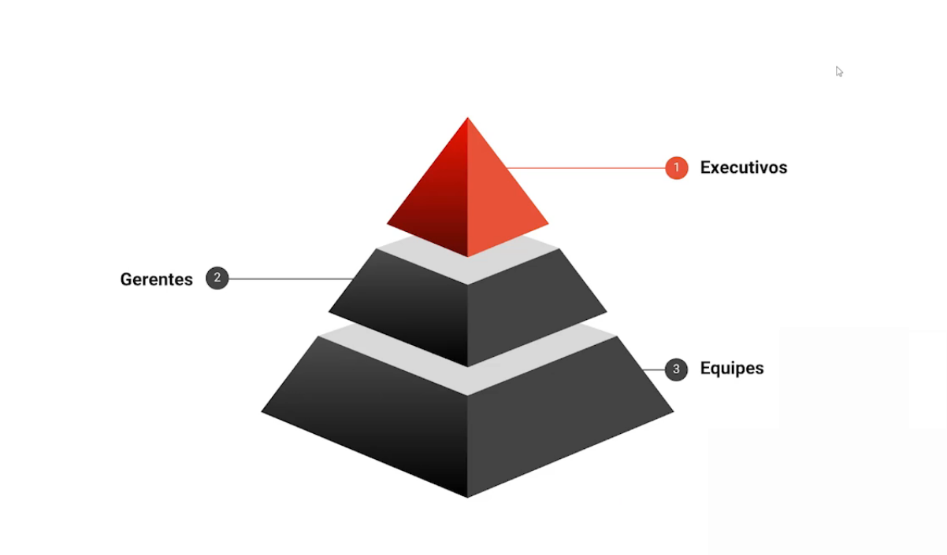

Para entender melhor o mercado, estudaremos o papel do líder, do gerente e das equipes.

O executivo possui características relacionadas à abstração, à criatividade, à análise e à tomada de riscos. Nesta perspectiva, a função do líder é estratégica. Ele determina os rumos e direciona a empresa. Essa é a função de um diretor: dirigir. Assim como em um navio, onde o capitão guia o conjunto a um local específico, o diretor coordena o leme.

Os gerentes são os responsáveis. Por exemplo, na cozinha temos o chefe de cozinha e no navio temos o responsável pelas máquinas - o gerente da casa de máquinas.

**Quem está na liderança** possui visão mais abstrata, conceitual e um perfil voltado ao que acontece no mundo.

O **gerente** possui um perfil mais analítico e deve garantir que o trabalho e o que foi determinado pelas lideranças corporativas sejam cumpridos.

As **equipes** trabalharão abaixo das gerências, trabalhando estes objetivos.

Quanto ao **paradigma** citado, atualmente temos no mercado uma espécie de barril, porque encontramos muitos profissionais qualificados (seniores), que entram na empresa como juniores contribuindo para o crescimento da camada intermediária da pirâmide, formando este barril que é maior no meio.

Estes profissionais ficam nesta posição dentro da organização, onde entregam resultados importantes e não são facilmente substituídos. Isto representa um impeditivo para aqueles que desejam se tornar líderes e aos juniores que querem crescer, porque na camada intermediária da empresa há muitas pessoas com mais experiência que bloqueiam a ascensão dos que estão no nível abaixo.

É o que acontece muitas vezes, quando em um estágio não há efetivação ou o funcionário busca ganhar uma promoção e não consegue, pois gerentes e seniores tendem a se consolidar em seus cargos, tornando-se bloqueadores. Isto dificulta o crescimento em empresas.

Talvez você seja um profissional sênior que não consegue ascender à posição de gerente, por exemplo, são os bloqueadores na organização, que trataremos neste curso.

É importante entender que a natureza do homem, principalmente a natureza da especialização, tem origem no sedentarismo. Começamos a nos especializar quando "deixamos de lado" a coleta e a caça como forma de sobrevivência e passamos a armazenar nossos alimentos.

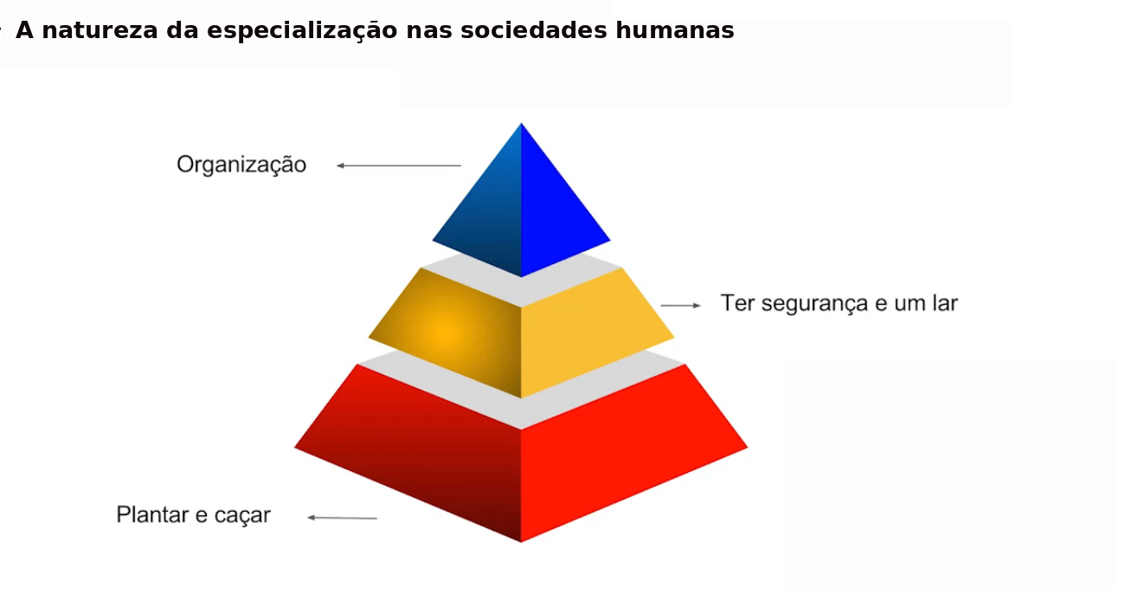

Quando começaram a surgir sociedades, comunidades e cidades organizadas, aumentaram lideranças especializadas em organizar, observar e dirigir.

Conforme a evolução da sociedade, vimos a ascensão da política e da liderança da organização como função social.

Hoje, é possível ser diretor executivo de uma empresa como especialista em administração, governança ou **liderança**, sem ter qualificação em engenharia de *software* ou em marketing.

A posição de líder executivo surgiu em detrimento da especialização nas sociedades humanas.

Em desenvolvimento de *softwares* vemos o papel do líder técnico, que é essencial.

Se você tem algum conhecimento em metodologias Ágeis ou fez o curso ["*Scrum parte 1: Gerencie o seu projeto de forma ágil*"](https://cursos.alura.com.br/course/scrum-parte-1), sabe que existe o *"Scrum Master"*, uma função de liderança especializada em comandar e atuar, idealmente, como um líder "servidor", removendo impedimentos.

Histórias de Liderança

Quando você pensa no Steve Jobs, imagina ele como seu chefe? O que você vê?

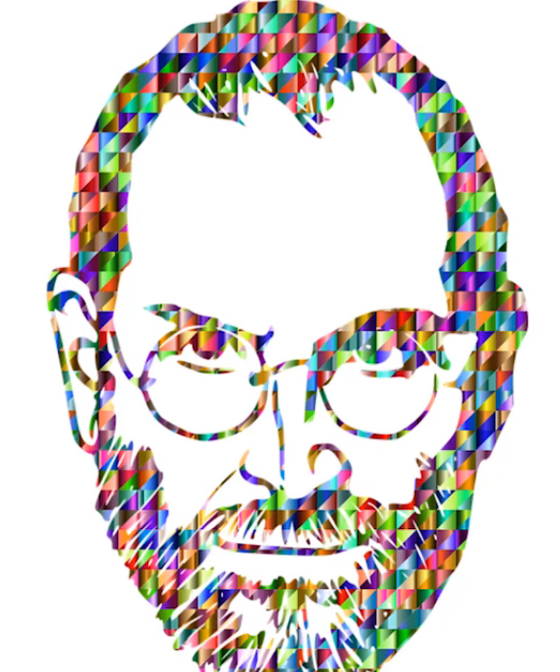

Sabemos que ele era uma pessoa autocrática, um líder autoritário e **autoconfiante** diante da visão que possuía em relação a mercado e produto.

Apresentava também um ***ego-drive*** fantástico. Porém, era impositivo e ameaçava a concorrência, criando um "terror" na empresa que trabalhava.

Ao mesmo tempo, sabia se comunicar muito bem, era um exímio vendedor e tomava decisões assumindo grandes riscos (que fizeram com que ele fosse demitido da própria empresa, inclusive).

Steve Jobs é um exemplo de líder, pois soube imprimir sua visão no mundo, apesar de todos os aspectos negativos. Conseguiu, somando suas características à sua motivação, criar produtos que revolucionaram o mercado.

Winston Churchill foi Primeiro Ministro britânico durante a Segunda Guerra Mundial. Ele tinha um histórico como oficial, era uma pessoa de grande oratória, foi autor de livros reconhecidos e possuía conhecimento estratégico.

Sua habilidade em se comunicar por meio das palavras empoderou uma nação em tempos de conflito e contribuiu para entrada dos Estados Unidos na Segunda Guerra Mundial, como aliado da Grã-Bretanha.

Churchill acreditava em si, era comunicativo, capaz de persuadir e levar propósito às pessoas. Ele conseguiu, por meio de seu trabalho, promover uma liderança voltada para os interesses de uma pátria, que contribuiu para levar seu país à vitória na guerra.

Para ter uma ideia sobre o discurso empoderador de Churchill diante da nação que está sofrendo com a guerra, sugiro o seguinte [vídeo](https://www.youtube.com/watch?v=hDJyXckMXhg).

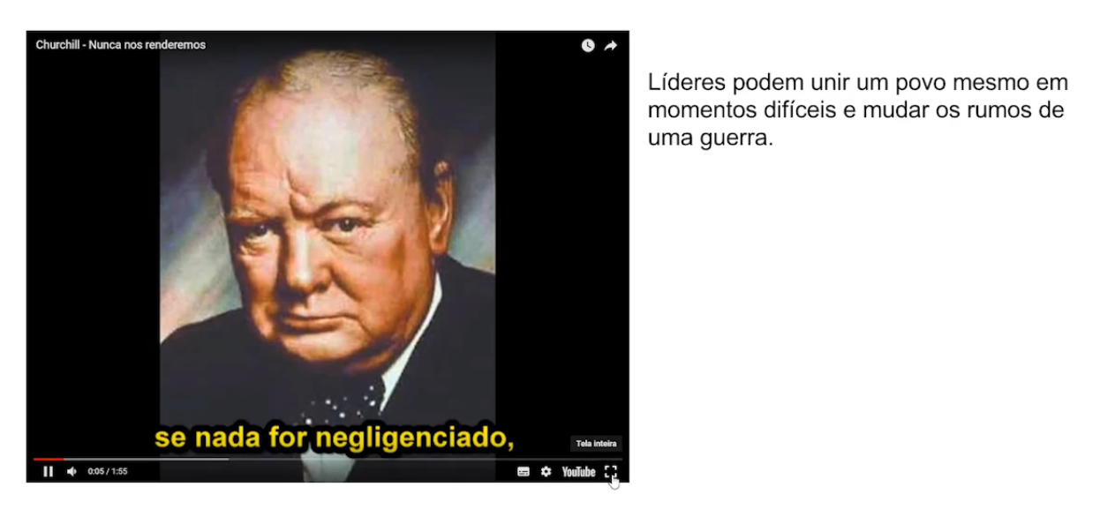

A capacidade oratória, visão estratégica e tomada de decisões difíceis tornaram Churchill um referencial em liderança.

Estudamos um líder do mercado corporativo (Steve Jobs) e um político (Winston Churchill). Porém, temos líderes em outros setores, como Madre Teresa.

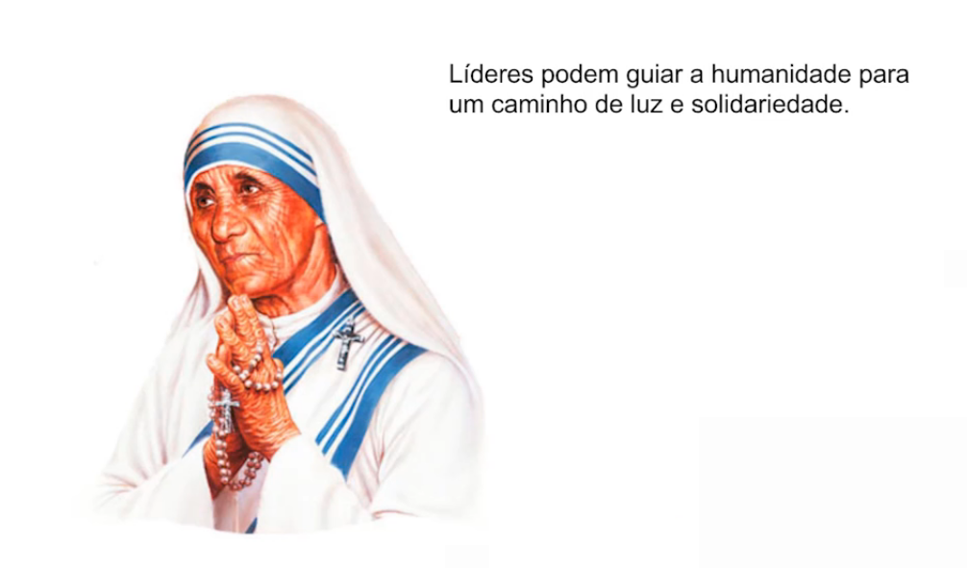

Fundadora de uma congregação, que tinha por objetivo ajudar os necessitados, tornou-se líder por ter a visão de um mundo melhor e influenciar, por meio de sua habilidade em comunicação, pessoas e instituições a lutarem juntos pela sua causa.

Existem diversas formas de influenciar, e por isso, não existem traços predominantes. Apesar de os líderes possuírem características em comum, estas podem ser desenvolvidas e adaptadas conforme o estilo de liderança.

Portanto, a liderança pode se desenvolver em diversos meios, inclusive no voluntariado e na busca pelo bem.

Jack Ma é outro líder do mundo corporativo. Fundador do Grupo Alibaba, conhecido por ser comunicativo, carismático e ter visão de grupo. O entendimento que ele possui de conduzir seu time é diferente do que vimos em Steve Jobs (autoritário).

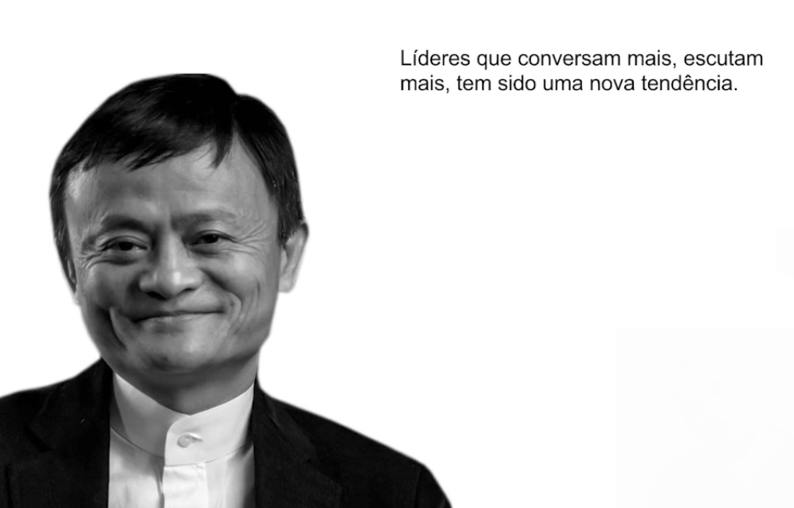

Existem diversas formas de liderar. Sundar Pichai (CEO da Google) e Tim Cook (CEO da Apple) são conhecidos por serem cautelosos com as palavras e ter um perfil democrático.

É necessário saber diferenciar os tipos de liderança conforme a necessidade.

Seu "chefe" também é um líder, seja autocrático ou democrático. Ele recebeu autoridade para cumprir um determinado papel. A chefia faz parte da liderança.

Na pirâmide corporativa, os executivos designam aos gerentes, a responsabilidade de "fazer acontecer".

Encontraremos no mercado, gerentes que são "chefes" no sentido pejorativo, que serão líderes mesmo que não tenham a simpatia do time com que trabalham.

Você também pode ser o líder. Trabalharemos suas caraterísticas, habilidades e a visão de si como líder.

Nosso trabalho de conclusão será uma declaração de liderança. Como você se entende como líder? Que líder quer ser? Qual sua história?  
Histórias de Liderança

# Que Líder Você Quer Ser

## Carta de 10 Milhões

Anteriormente, conhecemos o currículo do nosso curso, falamos sobre nosso trabalho de conclusão e a ideia que queremos construir de nós mesmos.

É mais fácil definir um objetivo no trabalho do que em nossa vida pessoal. A missão de uma empresa pode ser alimentar os cidadãos do mundo, colaborar na formação de profissionais ou ajudá-los a encontrar melhores empregos por meio de cursos online.

Mas, é mais difícil quando se trata de nossas metas pessoais. Qual sua **missão** no mundo? Que **visão** tem de si e para si? Quais são seus **valores**? Em que acredita?

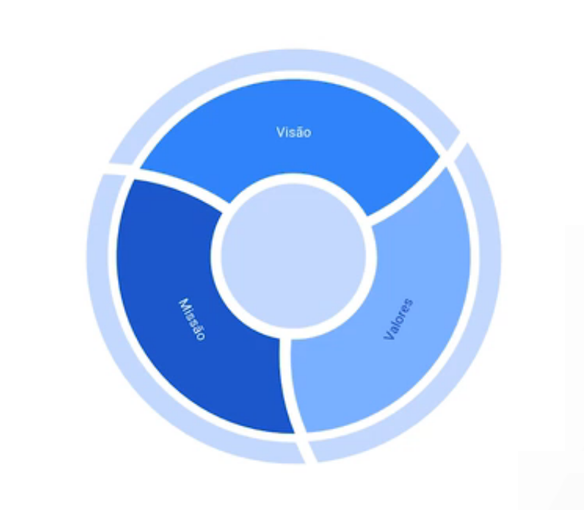

Profissionalmente, definimos que teremos respeito pelo cliente e pelo meio ambiente. E na sua vida pessoal? Quais são suas definições?

Buscaremos traduzir a noção de planejamento estratégico em negócios para você e para seu currículo.

Por exemplo, uma empresa tem a **visão** de assumir a liderança no mercado tecnológico, nos próximos dez anos. A **missão** dela é proporcionar aos clientes mais resultados por meio da tecnologia que ela oferece. Os **valores** corporativos desta empresa são respeito ao cliente, tecnologia, baixo custo e respeito pelo colaborador.

Sabemos como funciona uma empresa. E a sua vida? Como funciona?

É importante definir para si em que acredita e o que deseja fazer.

Eu, Frederico, já determinei que quero ser um professor reconhecido e influente no mercado, que as pessoas encontrem relevância nas minhas aulas e colaborar na evolução de meus alunos. Meu desenvolvimento e destaque no mercado acontecerá em função da qualidade que busco imprimir no meu trabalho.

Tenho valores como respeito, fidelidade e valorização da família.

Estabeleci meus valores, minha missão e minha visão. E você? Quais são os seus?

Saber que quer ser um líder é vago. Você precisa saber quem é, para conduzir os outros. Sua autoconfiança depende de autoconhecimento, que é a primeira forma de conhecimento do ser humano. Antes de conhecer o mundo, conhecemos a nós mesmos.

A seguir, uma declaração de objetivo de vida do famoso Bruce Lee, que foi encontrada após o falecimento do artista. Um exemplo para você determinar o seu propósito. É a carta de "dez milhões de dólares", que apresenta as metas traçadas por ele.

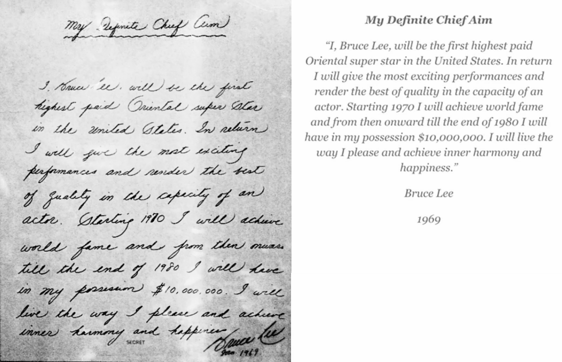

Em uma tradução livre, ele diz que será o ator oriental mais bem pago nos Estados Unidos, e para isto, oferecerá as performances mais desafiadoras e técnicas, com o melhor que ele pode oferecer. De 1970 até o fim dos anos 80, ele alcançará fama mundial, terá dez milhões de dólares na conta e encontrará paz, harmonia e felicidade.

Esta é a declaração de objetivo pessoal de Bruce Lee. Quero que você também faça a sua:

Eu, (preencha com seu nome), irei conquistar (preencha com seus sonhos) e para isso irei (preencha com seu sacrifício) em (preencha com o tempo que precisa para atingir seu objetivo).

Eu, Frederico, serei o professor de liderança em gestão de projetos mais conhecido do Brasil. Para isso, criarei os melhores cursos e nos próximos dez anos, trabalharei intensamente na Alura, pesquisarei e escreverei livros para alcançar este objetivo.

## Declaração de Liderança

Ao longo do curso, construiremos um **projeto de conclusão**, que ajudará você a alcançar a liderança que almeja.

Antes, sugiro que escreva uma **declaração de objetivo pessoal**, que contribuirá na hora de declarar a visão do líder que deseja se tornar.

Para mostrar como levo este assunto a sério: na minha carteira, carrego os meus objetivos pessoal e profissional escritos em um papel, para que eu tenha sempre em mente que estou trabalhando por um propósito. Recomendo que você elabore o seu. Vale a pena!

Ter um propósito torna a vida mais produtiva e alivia algumas tensões do dia a dia, pois traz a sensação de trabalho recompensado.

A declaração de liderança é uma variante da nossa declaração de objetivo pessoal.

O trabalho de conclusão pode ser feito em documento Word ou em um papel. Ele começará com um cabeçalho simples:

**Cabeçalho da Declaração**

* Nome
* Nascimento
* Profissão Atual
* Formação
* Resumo do Histórico Familiar
* Geração
* Sonhos

É importante definir estes dados para entender a forma como você se comporta.

Na sequência do cabeçalho, com base no *Elevator Satement*, criaremos uma **declaração pessoal resumida** que ajudará você a se identificar como líder.

Na liderança, que problemas deseja resolver? Quem você quer ajudar e por quê? Qual sua visão e o que construirá com base nela? O que espera receber em troca?

**Declaração Pessoal - Parte #1**

Eu (você como líder), resolvo (problema) para ajudar (público-alvo) a alcançar (objetivo - o que ajudará elas construírem), tendo como retorno (ganhos - não necessariamente financeiros).

A segunda parte deste trabalho envolve a definição do seu **estilo de liderança**. Será autocrático, conciliador ou democrático?

**Declaração Pessoal - Parte #2**

* Utilizando um ou mais estilos de liderança (clientes) por (motivos que te fazem utilizar tais estilos).

Conheceremos estruturas organizacionais formais e informais, empresas matriciais e projetizadas para **identificar onde atua e onde deseja atuar**. Determinaremos atitudes que deve adotar para assumir a liderança, de acordo com o local em que trabalha.

**Declaração Pessoal - Parte #3**

Em empresas (determinar estruturas organizacionais), a partir de (atitudes que levarão à liderança).

Listaremos e identificaremos **bloqueadores** pessoais (problemas no trabalho com colegas, impedimento de ascensão, inteligência emocional) a fim de criar uma lista com ações para superá-los.

**Barreiras e Bloqueadores**

* Listar os bloqueadores do seu crescimento na empresa onde atua
* Listar os bloqueadores do seu crescimento identificados por você em seu comportamento
* Listar ações para remover os bloqueadores na empresa
* Listar ações para remover os bloqueadores pessoais

Encerraremos nosso projeto com um **plano de ação** estabelecendo uma data para atingir nossa meta.

**Plano de Ação**

Apresentar atividades com data para que as mudanças que você deseja ocorram.

# Origens Históricas

## Origens Históricas

Vamos conversar sobre as **origens históricas** da liderança, família, propriedade privada, o mito do "macho alfa" e cultura de clã.

Começaremos estabelecendo que é possível descobrir por conta própria algo revolucionário. Porém, **não conseguimos causar impacto no mundo sozinhos**. A aplicação de uma descoberta requer pessoas para revolucionar.

Mesmo profissionais geniais como Mark Zuckerberg (criador do Facebook) e Wozniak (criador do primeiro computador da Apple), precisaram de outras pessoas para massificar suas criações e gerar um impacto no mundo.

Idealmente, aquele que lidera é eleito pelo grupo que dirige. Mas nem sempre é assim.

Por exemplo, em uma empresa onde o gerente é eleito pela diretoria (grupo superior ao que será dirigido). Mesmo que este gerente não seja aprovado pela sua equipe, ele permanece sendo o líder dela.

Ouvimos falar em liderança *versus* chefia, mas seu chefe é seu líder, mesmo que você não tenha elegido ele como tal.

Entenderemos que criamos essa dicotomia entre chefe e líder porque temos um conflito geracional, entre o que jovens e profissionais buscam *versus* o que foi buscado no passado.

Não se esqueça: você terá que lidar com pessoas se desejar assumir a liderança.

Dizem que as grandes invenções do *Homo sapiens sapiens* foram a família, a domesticação do animal e a agricultura.

Diferente do homem de Neandertal e outros antepassados, o *Homo sapiens sapiens* se tornou sedentário. Deixou de ser um caçador e coletor, o que trouxe uma série de mudanças.

Vimos a ascensão da liderança com o sedentarismo, com a invenção da agricultura e das cidades e da união dos agrupamentos humanos.

Se refletirmos sobre isso e lembrar do que já estudamos, veremos que faz todo sentido. Conforme há especialização das atividades (agricultor, artesão), há necessidade da especialização da gestão (políticos).

Autores como Sun Tzu ("A Arte da Guerra") e Maquiavel ("O Príncipe") abordaram o conceito de liderança em suas respectivas obras.

Voltando à pré história, em uma família, ao nascer uma criança, surgia uma interdependência. A criança dependia de seus parentes e a família dependia do conjunto que se formava interna (o grupo com o qual convive) e externamente (sociedade).

A **comunicação** torna-se ainda mais importante, porque se vivemos em uma sociedade de especialistas (agricultores, artesãos), precisaremos do apoio deles. A comunicação surge como uma característica importante para sobrevivência. Mais do que possuir habilidade técnica, saber caçar ou ser forte.

A mulher, neste sentido, desenvolve esta habilidade de comunicação melhor que o homem, por necessidade fisiológica e de sobrevivência.

Historiadores e cientistas argumentam que antes da domesticação dos animais, a sociedade era matriarcal, ou seja, liderada pela mulher. Até que o homem inventou a propriedade privada e passou a demarcar o que é dele, inclusive a mulher. A partir disto, surgem diversos conflitos de gênero.

O importante é que a liderança surge no contexto da família pré histórica e da evolução dos grupos humanos.

O termo "alfa" é utilizado para caracterizar algumas figuras (macho, fêmea, cidadão) como líderes. Entende-se, em alguns grupos, que o "alfa" é distinguido pela força, mais do que por outras habilidades. Porém, desde a pré história, o "macho alfa" é aquele que possui capacidade de **formar** e **organizar um grupo**. O que é **mais importante do que ser forte**.

Quem lidera precisa de uma base para ter poder. Precisa partir de um ponto, seja sua força, seja seu carisma.

É possível conquistar prestígio por meio da sua forma de se relacionar. Dinheiro e a propriedade privada podem ser meios para financiar seus sonhos.

Se pensarmos em quem determina como base de poder o dinheiro ou a autoridade, um chefe também pode ser um líder, mesmo que não tenha o carisma de sua equipe. Convencionamos chamar de líder aquele que gostamos e é democrático.

Porém, a liderança varia de acordo com a base de poder. Pode ser mal vista, mas ainda assim, é uma forma de liderança.

Atualmente, notamos que o indivíduo que é capaz de se relacionar bem e colaborar é mais reconhecido do que um agressivo. A **pessoa "alfa"** será aquela que cria **coesão** e **conduz** uma unidade adiante.

Encerraremos falando sobre **cultura de clã**, que é estabelecida em grupos humanos onde a liderança é realizada por aquele que possui uma habilidade específica (conversar com espíritos, ser excelente em caça ou em reunir o grupo), tornando-o um orientador, alguém que guia, aconselha e protege o grupo.

Existem empresas que empregam até cinco pessoas. É natural uma cultura de clã em empresas como estas. Como você convive com seu chefe? Como é a cultura na sua empresa?

Há diversos tipos de cultura, mas a de clã é a mais antiga e predominante no mercado. Pode ser encontrada em pequenas empresas lideradas por empreendedores, que têm uma visão e buscam unir seus sócios, investidores e equipes para trabalharem juntos em sua visão.

## Bárbaros e Indústrias

Vamos explorar conceitos relacionados à posição do líder, partindo da etimologia da palavra.

O termo "*leadership*", em inglês, surge em 875 d.C., na Alta Idade Média, para se referir a um posicionamento.

Aprendemos que a necessidade de liderança está relacionada a nossa vida e a quem somos. Se observarmos os animais, os lobos, por exemplo, notamos que eles se organizam em torno do lobo "alfa", que lidera a alcateia.

A palavra "*ducere*", do latim, significa conduzir, guiar. Temos a conotação do líder como alguém que direciona, conduz e dirige, como um capitão que guia um barco.

A liderança não é necessariamente corporativa. É possível ser um líder técnico dentro de seu departamento. Depende do contexto em que você está inserido. É possível liderar de diversas formas, em diversos locais.

No século XIX, a liderança é estabelecida como posição. No século XX, é publicada a obra de Frederick Taylor: "Os Princípios da Administração Científica", na qual entendemos a organização industrial por meio das tarefas.

Você conhece algum chefe focado em tarefas em vez de pessoas? No **que** deve ser feito e não **como** deve ser feito?

O Taylorismo ou a **Administração Científica** caracteriza-se pela transformação de operários em máquinas, repetindo as mesmas funções à perfeição, fazendo com que cada funcionário da indústria se enquadrasse neste grande esquema produtivo, ignorando as necessidades do ser humano e focando no cumprimento de tarefas.

Surge o líder focado nas tarefas e não nas pessoas.

Em 1914, Henry Ford cria o Fordismo, um **sistema de produção**, onde profissionais ficam muito focados em uma atividade específica.

Um famoso filme de Chaplin, "Tempos Modernos", faz uma crítica social ao profissional extremamente especializado.



A administração evolui e, na Europa, surge a concepção de **Administração Clássica**, no começo do século XX. Caracterizada por entender a organização como o corpo humano. A direção é equiparada ao cérebro, Recursos Humanos ao estômago e o marketing ao pulmão da empresa, dependendo da orientação do negócio.

Esta forma de entender a empresa modifica o foco do líder, departamentaliza e distribui a liderança em ramos. Assim, temos a ascensão do gerente, que também é um líder corporativo, porém com objetivos diferentes da liderança executiva.

Surge a polêmica sobre chefe e líder. Quero deixar claro que todos são líderes. Se quiser opinar, você pode deixar sua mensagem no fórum.

## Educação Industrial

Estamos evoluindo em direção a um entendimento maior do que é a liderança. Vale citar que os Estados passaram a se organizar de acordo com as necessidades do mercado.

A partir da Revolução Francesa, os donos da indústria passaram a precisar de mão de obra. Existia um sistema, um "*Modus operandi*", que necessitava de recursos. E quais eram estes recursos? Nós somos os recursos, a mão de obra da indústria.

Não só da indústria metalúrgica ou da que produz carros e aviões. Trabalhamos também na **indústria do conhecimento**.

Voltando à era Industrial, para o princípio da administração e da posição do líder de negócios, temos que entender que o Estado e todo plano educacional era formulado para capacitar o cidadão a se tornar parte deste padrão produtivo para a indústria.

As salas de aula tem um padrão curioso: todos alunos voltados para frente, em direção ao professor. É uma posição, no mínimo, estranha...

Fomos (quem é da geração dos anos 80) educados a olhar para frente, para o chefe ou para o dono da sala e obedecer ordens.

Em outros tempos, os alunos eram ainda mais castigados (ajoelhando no milho e tomando palmatória nas mãos). Por quê? Porque era uma **educação industrial**. Não olhávamos para os lados e não conversávamos com nossos colegas.

Atualmente, muitas escolas ainda seguem este padrão de educação, que não considera os talentos e as predisposições da criança. Simplesmente as formata para atender a um mundo ou um mercado que tem determinadas necessidades.

Provável que no seu processo de educação, não havia liberdade para virar a cadeira para conversar com os colegas, para trabalhar sempre de forma colaborativa, para refletir sobre o que estava fazendo e escolher o que estudar. Esta liberdade veio mais tarde.

Esse modelo de educar nos predispõe (e nos predispunha) a seguir um chefe (líder fabril) e sua revolta é justificável.

Eu, pessoalmente, não gostava do colégio. Há pessoas que gostam. Mas me sentia obrigado a fazer coisas que não queria e que não era escutado.

Outra curiosidade relacionada à forma como vivemos atualmente: a hora do almoço começou na era industrial. Antigamente, as pessoas reforçavam suas refeições em casa, antes de trabalhar (ainda é comum trabalhadores tomarem um bom café da manhã antes de começar a jornada de trabalho).

Conforme o surgimento das fábricas, iniciou-se um padrão diferente. Com longas horas de trabalho, os funcionários começaram a levar sua comida, estabelecendo este novo padrão na sociedade. Assim, passamos a ter um intervalo para o almoço.

É necessário entender a cultura que te cerca para entender a liderança. Iremos aprofundar cada vez mais certos conceitos.

O conflito moderno entre líder e chefe está justificado. Por mais que você não goste no seu chefe porque ele foi designado a você, ele está liderando.

Sempre que estiver nesta condição, seguindo alguém (mesmo que contra sua vontade, por exemplo, quando precisa de dinheiro e se mantém em um trabalho que não gosta), iremos convencionar que seu chefe é um líder.

Por quê? Porque mesmo que não goste do trabalho dele, ele foi alocado à posição que está por alguma razão e está conduzindo o time. Portanto, ele é um líder.

Talvez a base de poder dele não seja referência, ele não tenha talento técnico ou então você não admira a forma como ele conduz. Mas ele conduz.

Além disso, temos uma orientação empresarial muito industrial, que está mudando com os anos, mas ainda assim é muito influenciada pela convergência para a **era do conhecimento**, profetizada há muitos anos por Peter Drucker e que, atualmente, se mostra mais forte.

Vivemos um caos informacional. Há migração de empresas para valorização do capital humano.

O líder da Google (Sundar Pichai), que é introvertido, tem um estilo comunicativo e democrático. Os departamentos e as organizações estão rompendo. As lideranças deixam de ser entendidas de forma hierárquica e passam a ser entendidas de forma horizontal.

Este conflito de líder ou chefe é mais do que um conflito frente à posição de liderança. É sobre **como liderar**. Dizer que seu líder é um chefe é uma forma de criticá-lo. Significa que ele não representa a liderança que você idealiza. Mas ainda assim, ele é um líder.

# Prestígio e Poder

## Evolução

É importante iniciarmos essa parte do curso, trazendo uma conclusão à polêmica do líder e do chefe. O que acontece quando dividimos a liderança em dois? Simplificamos o tema liderança.

Sendo assim, trabalharemos diversas bases e formas de liderar. Ainda que se identifique com um estilo de liderança, não deve deixar de considerar os outros.

Combinaremos que seu o chefe é um líder, mesmo que discorde do seu estilo de liderança adotado.

Na sua jornada em direção à liderança, às vezes, não conseguirá ser um líder "idolatrado" por todos.

Poderá ter que tomar decisões delicadas como demitir alguém, forçar o grupo a caminhar em uma direção quando todos estão dispersos ou aliar a equipe à sua visão quando não há concordância.

Talvez tenha que assumir um ritmo mais autocrático no seu estilo de liderar, causando incômodo no grupo (que poderá tratá-lo como chefe, de forma pejorativa).

**O trabalho para evoluir como líder é contínuo**.

Lembre-se de que, como líderes, não podemos depender da aprovação do grupo. Se nos colocarmos nesta posição, nos tornamos um líder de aparências.

Você deve conquistar as pessoas ao seu redor. Não apenas agradando-as com favores, mas fazendo elas acreditarem em você. Mesmo quando tiver que tomar decisões que não sejam consenso, o grupo precisa respeitar sua decisão porque entende quem está na liderança.

Querer a aprovação de todos levará à loucura. Um tema muito interessante, relativo a este assunto, é a **Dissonância Cognitiva**. Esta teoria (de Leon Festinger) aborda o conflito gerado no processo de tomada de decisão, quando as atitudes de uma pessoa não estão de acordo com seus pensamentos.

Isso pode acontecer tanto com o líder, quanto com a equipe.

Anteriormente, falamos sobre o Taylorismo. Prosseguiremos com o entendimento das formas e da evolução das formas de organizar uma empresa ao longo do tempo, seguindo a ordem cronológica:

**Tarefas - Racionalização do Trabalho**: Administração Científica de Taylor, o homem era uma peça da engrenagem.

**Estrutura - A Organização Formal**: O corpo e a empresa, os departamentos. Quando entendemos a organização formal, conseguimos adequá-la à Organização Informal.

**Pessoas - Organização Informal**: Estabelecida no início de 1930, com estudo dos Recursos humanos, priorizando pessoas, motivação, liderança, comunicação e grupo.

**Ambiente - Homem Organizacional**: conceito abordado em 1950 e 1960, voltado para o estudo da administração e o entendimento do homem organizacional, em diversos contextos, que possui papel formal e informal e existe em múltiplas organizações (família, sociedade, empresa).

**Tecnologia - A Organização é Tecnológica**: A partir dos anos 70, entende-se que a tecnologia é inerente a própria existência de organização. A empresa existe em função de um saber específico. Cresce a indústria do conhecimento.

**Competitividade - Caos e Capital Intelectual**: as empresas precisam se adaptar a mudanças frequentes e gerir seu conhecimento.

Estes são alguns perfis dentro do mercado.

## Prestígio e Liderança

Na empresa onde você trabalha, imagino que exista:

* um diretor executivo (o CEO, o líder supremo);
* diretorias (de produto, financeira);
* gerências.

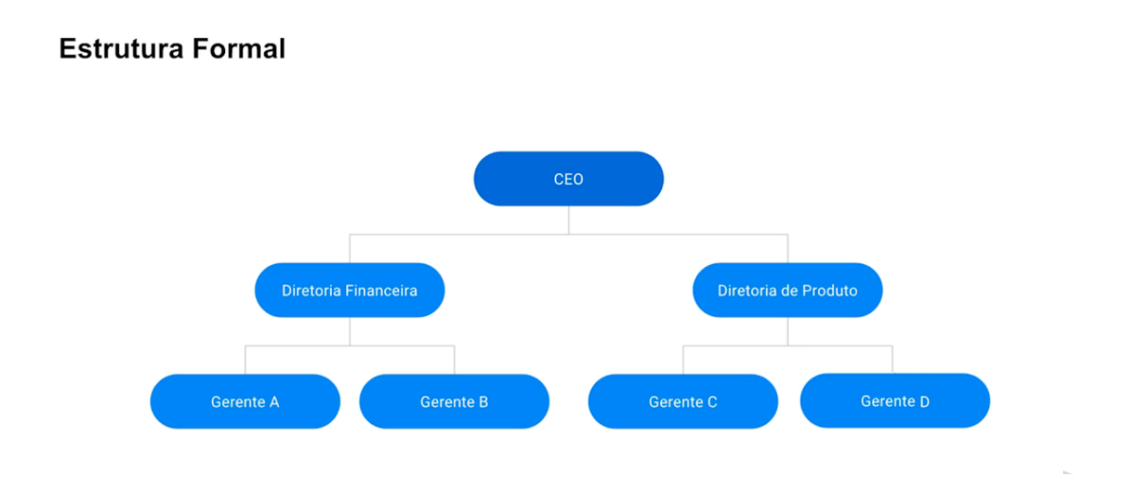

Notamos que no organograma da **Estrutura Formal**, a liderança é mais estratégica (CEO) no topo e, à medida que se aproxima da base (gerências), torna-se mais analítica.

Gerentes terão equipes. A estrutura gerencial é conhecida como uma **estrutura funcional**.

Existem as pequenas e micro empresas, que operam com até cinco colaboradores. Nesses casos, é estabelecida a cultura de clã: um grupo reduzido de profissionais reunidos em torno de um líder.

Porém, estamos preparando você para buscar a liderança em grandes organizações. Estamos estudando conceitos importantes, válidos para as pequenas empresas também.

Talvez trabalhe de modo funcional se é funcionário em uma empresa de desenvolvimento de software. Eu, por exemplo, fui gerente de projetos em uma empresa grande deste setor, que operava com aproximadamente dois mil colaboradores e utilizava uma estrutura exatamente como a apresentada (com CEO, diretoria financeira e de produto).

Trabalhei também como gerente de produtos, em uma empresa com a mesma estrutura, porém bem menor (composta por, aproximadamente, duzentos funcionários).

A estrutura formal é muito comum. Porém, vemos cada vez mais, **estruturas Ágeis** combinando-se com a **estrutura formal**, funcional, tradicional.

O que vai acontecer? Talvez você trabalhe em uma empresa pequena que utilize **metodologia Ágil** e não reconheça o papel do gerente, mas sim do líder da equipe, do Scrum Master.

Se quiser entender melhor o conceito de Scrum Master, você pode dar uma olhada no curso de ["Scrum parte 1: Gerencie o seu projeto de forma ágil"](https://cursos.alura.com.br/course/scrum-parte-1) da Alura.

Utilizando este exemplo para que entenda como se reconhecer na estrutura formal, em empresas com múltiplos núcleos Ágeis, no lugar das gerências, teríamos uma organização por produto ou cliente, com grupos de desenvolvimento separados, mas trabalhando a partir das lideranças estabelecidas por meio de metodologias Ágeis.

Imagine, aqui então, que em metodologias Ágeis, essas gerências abaixo das diretorias seriam os núcleos onde encontraríamos as equipes de desenvolvimento, os times Scrum.

Portanto, encontramos nas equipes Ágeis a estrutura formal. O que é o formal? É nossa definição em relação ao trabalho, a função na empresa (CEO, diretor, gerente de projetos, Scrum Master, diretor de produto, analista de processos). Definir-se no local de trabalho faz parte deste tipo de estrutura.

Pergunto o seguinte: ser o gerente, o desenvolvedor, o líder de projetos ou analista de processos é determinante no que diz respeito à liderança? Só o gerente lidera? Só aquele que foi designado pela direção corporativa irá liderar? Não. A estrutura formal **não é definitiva em relação à liderança**.

Na **estrutura informal**, encontramos líderes. Por exemplo, você trabalha como programador em uma empresa de tecnologia, e tem um talento extraordinário para desenvolvimento de software.

Sempre que seus colegas tem uma dúvida, recorrem a você, que os ajuda por meio do seu talento. Logo, é natural que procurem por você quando o grupo precisa tomar uma decisão. Informalmente, mesmo que sua função seja de desenvolvedor, você também é um líder.

Talvez você seja o organizador do time de futebol do escritório e sempre busca formas de agregar, criar coesão no grupo, sem receber, financeiramente, a mais para isso.

Você é uma pessoa que está buscando unir um grupo, exercendo atividades informais não remuneradas de liderança, e por isso tem um perfil de líder.

Assim, surgem as lideranças nas organizações, que se inicia porque já possui este potencial ou porque está tomando atitudes conscientes de assumir a liderança informal.

Ainda não é o gerente, Scrum Master, o líder técnico, o líder de projetos, mas está criando coesão, estabelecendo bases com as pessoas ao seu redor, para que possa exercer a liderança.

Dentro desta visão de informal versus formal, quero falar sobre como encontrava ou determinava líderes e qual era a principal característica para exercer a liderança em sociedades antigas.

Era através do **prestígio**. O que é o prestígio? Essencialmente, é ter dos outros algo que estas pessoas queiram. Inclusive, recomendo um livro chamado "Armas, Germes e Aço - Os Destinos das Sociedades Humanas" de Jared Diamond, que trata um pouco deste assunto.

Nas sociedades primitivas, onde não existia dinheiro, o poder surgia a partir do prestígio, que estava relacionada a capacidade do líder de ter pessoas lhe devendo favores.

Pode parecer maquiavélico, mas quanto mais você faz pelas pessoas, mais as pessoas farão por você.

Outra indicação de livro é "Os Sete Hábitos das Pessoas Altamente Eficazes" de Stephen Covey. Cada pessoa com quem se relaciona, inclusive um grupo, tem uma "conta corrente" emocional com você.

Toda vez que faz um favor, algo que tenha valor para alguém, querendo ou não, ela deverá algo em retorno. E você investirá nas pessoas, abrirá uma "conta corrente" com todo mundo.

Se ajudar um colega, seja com uma dica técnica ou ensinando a fazer algo melhor, ele verá você como uma referência. Quando precisar de algo e solicitar ajuda de alguém que já ajudou, seja no direcionamento do grupo, seja para cumprir um objetivo específico, provavelmente, aquela pessoa te ajudará.

Conforme cultivar o prestígio, investindo nas pessoas, você conseguirá abrir a "conta" e ter recursos para direcionar o grupo quando necessário.

Pode parecer maquiavélico e político, mas é liderança. É necessário estabelecer uma base para seu poder.

Uma dica importante: se deseja influenciar as pessoas, lembre-se que precisa ter poder. Uma das formas de estabelecer poder é criando essa "conta corrente" emocional e este débito com as pessoas, elas deverão algo e você utilizará isto para influenciá-las.

Como fazer isso? Você precisa determinar sua visão.

## Juventude e Liderança

Falaremos sobre o tipo de liderança buscado pela **juventude** (universitários, por exemplo).

Abordaremos uma pesquisa interessante da Convibra, de 2014, feita com cerca de trezentos estudantes de Administração de Empresas, de uma universidade em Minas Gerais.

Em primeiro lugar, é importante entender a **tipificação de líderes**. Segundo Idalberto Chiavenato, autor reconhecido na área de Administração de Empresas, temos três tipos de líderes:

**Democrático**: Construtivo, dialoga mais, toma decisões em conjunto com o grupo.

**Liberal**: deixa as pessoas livres para fazerem o que quiserem.

**Autocrático**: aquele que nos remete a Steve Jobs, que manda e determina o que e como cada funcionário exercerá sua função.

Para um jovem da geração Z, com 18 anos, que tipo de líder ele procura? Ele está chegando no mercado de trabalho e busca um líder.

Por que não vemos na pesquisa uma maioria liberal? No gráfico, vemos que **90% dos jovens buscam um líder democrático**, 8% deles buscam um líder liberal e 2% um líder autocrático.

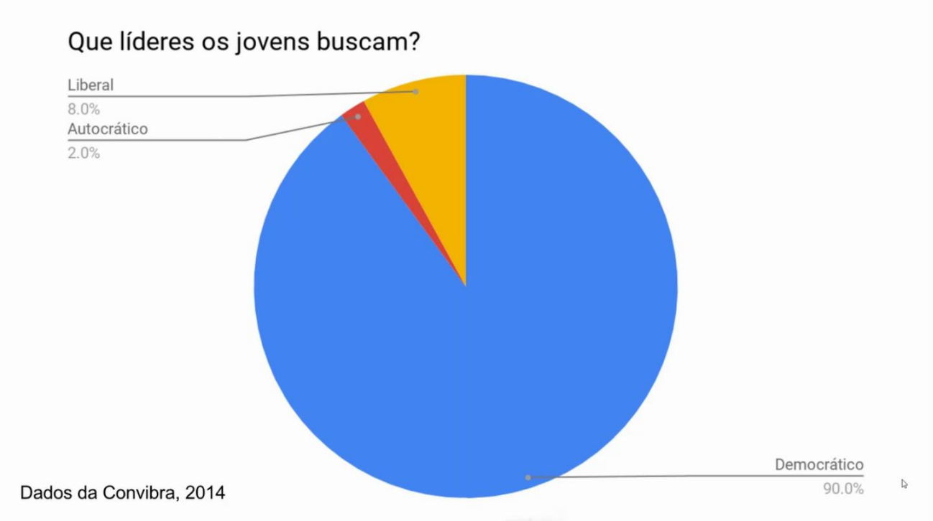

Isto demonstra como estamos buscando liderança. Queremos e buscamos referências. E a **juventude** busca uma **liderança democrática**.

Assim, atualmente, temos a ascensão de diretores executivos democráticos no mercado.

Em outubro de 2017, foi publicado um artigo sobre as novas lideranças no Vale do Silício, voltadas para o diálogo. O perfil autocrático agrada uma minoria. Não é o que a maioria busca.

Apesar disto, você como líder democrático, precisa se lembrar que a **liderança exige sacrifícios**. Em alguns momentos, você talvez deva "abrir mão" da democracia em momentos críticos. Mas, se deseja trabalhar com as novas gerações, deve ser democrático.

Lembrando que não devemos ir pela aprovação do grupo, mas pelo bem do grupo e fazer as escolhas necessárias por ele. Temos que nos adaptar, porém **nunca devemos esquecer nossos objetivos e nossa visão**.

Também muito importante saber que dependendo da situação e do momento você terá de se adequar. A Liderança Situacional será tema da segunda parte do nosso curso.

## Ações Práticas

Trabalharemos **ações práticas** para a iniciar a jornada rumo à liderança executiva, à liderança formal.

**Ação número 1: Pare de agendar almoço por e-mail**.

É necessário se comunicar com quem está ao redor, se relacionar com os outros para criar a "conta corrente" emocional (estudada anteriormente) e estabelecer poder e influência.

Estabelecidas as relações, terá de comunicar sua visão e guiar seu time, o que exige **comunicação**.

**Ação número 2: Antes de ser o gerente, seja o líder**.

Seja o líder informal antes de se tornar o líder formal. Trabalhe suas habilidades em liderança sem se preocupar com posições ou cargos. É um processo natural.

Como trabalhamos quando buscamos uma nova liderança na empresa? Eu, Frederico, possuo uma empresa de consultoria e também trabalhei como gerente de projetos contratando e promovendo profissionais.

Se você é um desenvolvedor de *software*, por exemplo, dificilmente ganhará uma promoção para gerência por estar realizando um bom trabalho em sua função.

Existe um conceito denominado "Efeito Halo" que implica em uma empresa acreditar que determinado funcionário atuará bem em um cargo superior ao seu, por ser bom em sua função.

Por exemplo, quando um bom desenvolvedor é promovido a um cargo de gerência, continuará sendo um bom desenvolvedor. Ou um jogador de futebol, promovido a técnico, que continuará sendo um bom jogador de futebol.

As empresas não acreditam neste conceito. Acreditam que o bom líder será aquele que já possui experiência gerencial, em liderar ou como diretor executivo. Em muitas empresas, não há processo seletivo interno ao abrir vagas para cargos gerenciais.

Quando há procura por um profissional para a liderança, o Recursos Humanos da empresa é reunido e analisa quem tem perfil para ser líder. Algumas empresas formam seus líderes, outras não.

Porém, se você demonstrar potencial por meio da liderança informal, conseguirá reconhecimento na empresa e aumentará suas chances de assumir a liderança formal.

**Ação número 3: Construa crédito com as pessoas**.

Estabeleça as bases do seu poder. É necessário saber influenciar.

Estou desconsiderando as formas de poder relacionadas a dinheiro. Para estabelecer a liderança informal, construa crédito.

**Ação número 4: Seja parte da solução**.

Imagine que trabalha em uma empresa e há um colega talentoso que precisa de um aumento. Se não ganhar o aumento, sairá da empresa. Porém ele não possui boa relação com o chefe.

Lembrando que sempre que me referir a chefe, me refiro ao líder. Não entendo "chefe" como algo negativo. Ele está na liderança, considerando uma estrutura formal em que seja delegada a ele o poder de demitir, contratar e controlar os recursos gerenciais.

Ser parte da solução, neste caso, significa ser uma ponte de comunicação com a gerência, ajudando na conversa entre seu colega e seu gerente ou conquistando o aumento para seu colega.

Estabelecendo esta ligação, seu colega receberá o aumento que precisa e a empresa manterá este bom profissional. Você foi parte da solução.

Atuando na comunicação entre a equipe e as lideranças executivas, naturalmente, passará a fazer parte da liderança. Se tornará um canal.

Converse com seniores e verá que profissionais ocupando a liderança formal, geralmente, são os líderes informais (que colaboram, removem obstáculos e possuem crédito tanto com o time, quanto com as lideranças executivas).

O entendimento do "chefe" no sentido pejorativo vem em relação aos grupos. Existem diversos grupos em uma organização. Muitas vezes, os líderes não são eleitos pelos grupos de trabalho, mas por gerentes e diretores executivos.

Portanto, pode haver afinidade maior entre a gerência e as lideranças executivas, do que entre as gerências e os times de trabalho, o que é negativo. Mas acontece muito.

Então, determinado gerente pode não agradar, mas atinge os objetivos da organização por meio do trabalho que realiza.

**Ação número 5: Entenda a empresa para além do seu cubículo**.

Às vezes não gostamos de nossos superiores no trabalho, mas eles estão lá por atingirem um propósito. E, talvez, o propósito da empresa não seja a sua felicidade (o que considero completamente errado).

Você ficaria em uma empresa que não se preocupa com o bem estar de seus funcionários? As organizações devem trabalhar o público interno como um cliente, como um colaborador. Porém, nem todas funcionam desta maneira.

Entenda os propósitos (que podem agradar ou não) da empresa para poder trabalhar alinhado a eles. Por isso, é necessário encontrar seu lugar no mundo e entender a cultura da empresa em que está inserido.

Trabalharemos isto ao longo do curso.

Ao estabelecer uma relação direta do seu trabalho, com seu propósito e a visão da empresa, terá sucesso.

**Ação número 6: Descubra quais são seus bloqueadores**.

Quais são seus bloqueadores pessoais? O que impede seu crescimento e somente você pode corrigir?

**Ação número 7: Determine quais são suas bases do poder**.

Explore suas bases de poder. Seu poder é o carisma e conquistar quem está ao seu redor? Será que seu poder vem do seu talento técnico (um dos mais buscados no mercado: alguém que entenda de negócios)?

Você tem dinheiro? Vivemos em um mundo onde dinheiro é poder.

Talvez tenha um poder que foi outorgado a você, trazendo a noção ruim de chefe, que abusa da autoridade a ele conferida. Lembre-se que todo "capitão", inclusive você, pode ser destituído da direção.

Ao assumir a liderança, deve pensar no negócio, nas equipes e no que realmente importa, não somente em você. Às vezes, isto não agradará a todos.

# Liderança em Contraste

## Liderança e Não Liderança

Exploraremos a **diferença entre liderança e não liderança**.

Vimos que existem diversos estilos de liderança (inclusive alguns impopulares) e que não há diferença entre líder e chefe.

Exploraremos o que **não** é liderança. Administração de empresas é liderança? Ser empreendedor é ser um líder? Qual a diferença entre projetos e operações?

Conheceremos também um dos melhores cargos em liderança no mercado, em termos de remuneração. Na Alura, prepararemos você para este papel de líder nas organizações e para muitos outros.

Administração de Empresas é diferente de liderar?

Segundo definições de dicionários, liderar está relacionado a influenciar pessoas. Ele será responsável por apontar o caminho e fazer com que os outros o sigam em um objetivo comum.

O conceito de **liderança** é sempre associado a **pessoas**.

Lembre-se disto.

**Administrar** é **organizar recursos**, inclusive humanos. Ser um administrador não significa ser líder, necessariamente.

É possível dominar a administração de recursos financeiros da empresa e, até, de recursos humanos (salários, contratações, demissões). No entanto, isto é administrar, não liderar.

Liderar é conversar com as pessoas, participar do convívio delas, ter uma boa comunicação, vender um objetivo e trazer uma equipe junto na busca por ele.

Por quê? Porque um gerente de Recursos Humanos, por exemplo, não vai liderar ou conduzir as pessoas. Ele pode fazer isso, se considerarmos apenas o silo departamental em que ele está recluso. Liderar o grupo de analistas de Recursos Humanos, por exemplo.

Mas, diferente de um CEO, o gerente fica restrito ao silo dele. Se quiser trabalhar com o time de Marketing, terá de lidar com o líder deste setor.

Abordamos administração e gerência, considerando os silos departamentais e analisamos de forma isolada e geral, o gerente de Recursos Humanos, de Marketing e setor financeiro.

Qual a diferença entre o administrador e o líder? O administrador trabalha com recursos materiais, humanos, organiza e administra. O líder conduz e direciona as pessoas.

Há possibilidade de ser gerente e líder ao mesmo tempo? Sim, um gerente pode liderar seu departamento.

É possível construir uma liderança informal como gerente e se tornar um diretor. Assim como desenvolvedores podem se tornar gerentes, líderes.

A diferença que quero pontuar é entre a administração e a liderança.

E empreender? É o mesmo que liderar? Steve Wozniak, desenvolvedor da *Woz U* (plataforma de aprendizagem online, focada em educação tecnológica) e, também, empreendedor (fundou a Apple junto a Steve Jobs).

Porém, é um empreendedor que não é um líder. Neste caso, Steve Jobs estava na liderança. Empreender, assim como administrar, não significa liderar. Você pode empreender, cruzar uma fronteira, criar algo novo, ter o desejo de inovar e não ser um líder.

Ser o desenvolvedor do produto não é o mesmo que ser o líder. Mas é possível ser ambos. Aqui, vimos papéis que podem ser combinados à liderança, mas que não implicam em ser líder, necessariamente.

Estudamos esta diferenciação para que tenha condições de diferenciar um líder de alguém que não é, além das múltiplas lideranças possíveis.

## Projetos e Operações

Abordaremos o assunto **projetos e operações**.

Você deve estar trabalhando em um projeto ou em uma operação, é difícil fugir destes conceitos. Além de diferenciá-los, estudaremos os papéis de liderança que encontramos em ambos.

Papéis que podem ocupar, seja por meio de uma promoção (ascensão de líder informal a líder formal), ou se colocando no mercado já nesta posição.

Inclusive, a transição do papel de técnico especialista em alguma área de produção para especialista em liderança corporativa é uma das mais difíceis, porém possível, principalmente seguindo as dicas que estamos trabalhando neste curso.

Voltando ao tema central da aula, **projeto** é algo temporário. **Possui início, meio e fim**. É finito, pois possui prazo para acabar. Ao iniciar um, determinamos objetivos (propósito, sucesso, fracasso), pois sempre acaba, mesmo que falhe.

Talvez aquele projeto em que está trabalhando e demora para acabar, já tenha fracassado e ninguém teve a coragem de admitir, uma vez que os projetos precisam acabar.

Por exemplo, uma casa que é planejada desde a aquisição do terreno, estruturas, fiação, encanamento, eletricidade, hidráulica, pintura e acabamento, até que em um momento, a casa estará pronta e a chave será entregue do construtor para o morador.

Temos início (planejamento), meio (execução) e fim (encerramento ou **transição**).

No desenvolvimento de um *software*, por exemplo, os planejamentos podem ser incrementados ao longo do processo. Não precisam ser planejados desde o começo.

Pode ser um projeto que comece com objetivos claros, mas ainda sem plano de execução completamente definido. Porém, deve ter **um objetivo definido**.

Uma vez que atingidos os objetivos definidos no início do projeto, ele acaba.

A **transição** operacional pode fazer parte do projeto, contanto que ela também tenha um fim.

Ao terminar o desenvolvimento do *software* do nosso exemplo, temos que transferi-lo para todas as áreas relacionadas à operação dele.

Durante alguns meses, a equipe que desenvolveu o *software* pode promover uma transferência de conhecimento, ensinando os outros a trabalharem com o produto. Desta forma, a transição (de conhecimento) fará parte do projeto.

Ao terminar o projeto, entra em função o suporte e manutenção.

Por exemplo, quando a construção de um prédio é concluída, é necessário contratar alguém para manutenção (de elevadores, limpeza, estacionamento). O responsável por essas funções será o zelador.

Este funcionário representa o conceito de operação, de serviço contínuo.

Uma vez que o produto do projeto está pronto, a manutenção estará relacionada ao ciclo de vida do produto. **A operação possui prazo indeterminado**.

*Softwares* também necessitam de suporte e manutenção. É importante determinar o início, o meio e o fim do projeto e o início da operação (que só acaba quando o produto chega ao fim).

Encontramos dificuldade em fazer isso no mercado de *Statistical Analysis Software* (SAS). Pois desenvolve-se um produto com intenção de que seja eterno, um serviço contínuo. Sempre haverá possibilidade de investir nele (por meio de mensalidades, por exemplo).

Dentro do ciclo de vida de um produto, podemos ter vários projetos acontecendo (inclusive de manutenção), para atender as necessidades do público da empresa.

De forma geral, o serviço é maior que o projeto. O projeto pode existir como um serviço. Porém, o trabalho será ou no projeto ou na operação. É difícil fugir desta lógica.

Inclusive, se souber de uma forma de fugir dela, comente no nosso fórum.

Com esta diferenciação, poderemos discutir posições de liderança em projetos e operações, principalmente relacionadas à Tecnologia da Informação, Marketing e Design para que entenda como pode se tornar líder.

## Papéis e Curiosidades

Atualmente, o papel que oferece **melhor remuneração** no mercado é o de **gerente de projetos**. Este profissional possui remuneração acima da média.

Inclusive, fiz uma pesquisa sobre qual a diferença média de salário entre um **desenvolvedor de software sênior** e um **gerente de projetos júnior**. A média salarial do primeiro é de R$7.500,00 enquanto a do segundo é de R$6.500,00.

Perceba a proximidade entre as duas. De acordo com o Ministério do Trabalho, no mercado brasileiro, o gerente de projetos (desconsiderando juniores e seniores) recebe em média R$8.500,00.

Se tiver informações que possam nos ajudar, por favor, deixe nos comentários. Vamos tentar construir juntos um entendimento do mercado.

Posições de liderança como gerente de projetos de software, de Infraestrutura, de Marketing ou Engenharia elevam ainda mais a média salarial.

Existem outras, como o **Scrum Master** que ocupa uma posição de liderança nas organizações. Se trabalhar com metodologia Ágil, note que, em geral, ele é um líder técnico.

O Scrum Master é o desenvolvedor que é promovido internamente. Sendo assim, é difícil determinar a média de remuneração da função, que não é encontrada em carteiras de trabalho.

Ser líder servidor do Scrum é uma forma de liderança, assim como ser um líder técnico. São formas distintas. A primeira é voltada para o grupo e remoção de impedimentos, enquanto a segunda é voltada para as tarefas.

Em Design, temos o diretor de Criação e de Arte, representando papéis de liderança voltados para tarefas criativas. Em muitas empresas de Design e Marketing estes profissionais possuem equipes. Depende da empresa.

Em operações de serviços, encontramos o **gerente operacional**. Ele é o responsável pelo Call Center ou pelo Service Desk e pela execução das tarefas (relacionadas a indicadores, contratações, demissões), sendo assim um líder executivo.

Mas não é o único. Temos também o **supervisor** do Call Center ou do Service Desk, que são conceitos distintos.

Se quiser se aprofundar em tipos de serviços, sugiro o curso de ["Certificação ITIL Foundation"](https://www.alura.com.br/carreira-certificacao-itil-foundation), disponível na Alura.

Existem diversos papéis de liderança a serem desempenhados. Abordamos o gerente de projetos, Scrum Master, líder técnico, gerente operacional e supervisor em áreas específicas.

Qual a remuneração de um gerente de projetos? Foi feita a comparação entre o desenvolvedor sênior e o gerente de projetos júnior. Adiante, analisaremos uma tabela para termos uma noção da remuneração de um gerente de projetos.

Eu, Frederico, sou especialista em gerenciamento de projetos e em metodologia Ágil. Com profissionais de diferentes áreas, podemos colaborar para construção de uma base de dados que nos ajudarão a entender o mercado e as médias salariais.

O trabalho também é sobre o dinheiro. Quero ajudá-los a encontrar a posição que estão procurando no mercado e que ofereça uma boa remuneração.

Temos diversas plataformas, como a [Love Mondays](https://www.lovemondays.com.br/) e o [SINE](https://www.sine.com.br/media-salarial) que nos ajudam a encontrar as médias salariais.

Temos que saber a remuneração de um líder no mercado. No Brasil, há uma grande diferença entre o que recebe um líder corporativo e um profissional técnico.

Esta diferença é menor em países como Estados Unidos e Alemanha.

Adiante, aprofundaremos esta pesquisa para saber quanto é possível ganhar e se compensa a transição para a liderança formal, que para muitos é difícil de alcançar.

Lembrando que se não tiver experiência prévia em liderança, a melhor forma de realizar esta transição é assumindo a liderança informal para depois formalizá-la. Você pode, também, investir em treinamentos e certificações que o ajudarão a alcançar esse status de líder.

Abordaremos o valor referente ao gerenciamento de projetos. Nesta tabela que retirei do [SINE](https://www.sine.com.br/media-salarial), temos dados que estão de acordo com pesquisas que fiz anteriormente.

O Ministério do Trabalho aponta uma média salarial de R$8.500,00 para gerentes de projeto em geral. Veremos que tem salários iniciais de valores inferiores ao apresentado na tabela (R$4.512,17). No Brasil, gerentes de projeto juniores iniciantes têm uma média de salário de R$3.500,00.

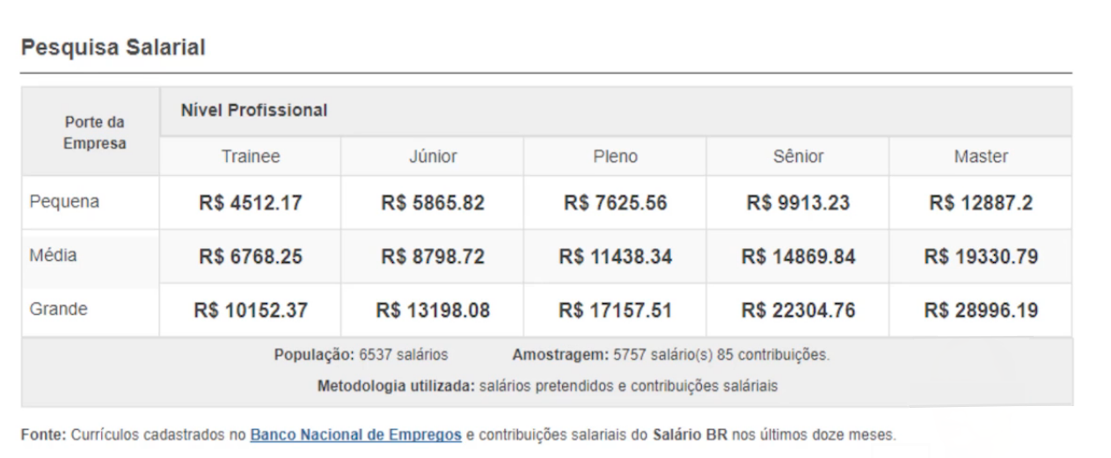

Em empresas de grande porte, um gerente de projetos júnior será remunerado a partir de R$5.000,00. Eu já fui gerente de projetos júnior recebendo esta quantia.

Temos uma evolução crescente neste salário.

No Brasil, a média de salário um gerente sênior em uma grande empresa é de R$22.304,76. Estamos falando em multinacionais e profissionais com muita experiência.

Em empresas de porte médio, este mesmo gerente terá um salário em torno de R$14.869,84.

Na tabela, o nível profissional mais elevado é o Master, referente a profissionais que trabalham como gerentes de projetos em hidrelétricas, engenharia de telecomunicação e áreas que vão além do campo de softwares, arte, design e prestação de serviços de suporte.

Esta tabela é uma base para refletir sobre a questão do trabalho e da remuneração, que é importante.

No Brasil, em geral, um líder é melhor remunerado.

# Gerações no Mercado

## Introdução às Gerações

É um tema importante, pois a forma como entendemos o mundo muda conforme o ano em que nascemos. Aquele que nasceu em 1980, por exemplo, entende o mundo de forma diferente daquele que nasceu em 2000.

Como líder e especialista em dirigir pessoas, é necessário entender as gerações do mercado de trabalho.

Estudaremos da Geração dos Veteranos até a Geração Z:

**- Veteranos**: Nascidos até 1950.

**- Baby Boomers**: Nascidos entre 1951 e 1964.

**- Geração X**: Nascidos entre 1965 e 1983.

**- Geração Y**: Nascidos entre 1989* e 1990.

**- Geração Z**: Nascidos entre 1990 e 2009.

*Se pesquisar, poderá encontrar anos de referência diferentes. Como autor do curso e considerando que no Brasil tivemos um atraso cultural na década de 80 em função da grande crise que dominou a América Latina e de questões políticas, decidi classificar os componentes da Geração Y como aqueles que nasceram a partir de 1989.

A Geração dos **Veteranos** é composta pelos que vivenciaram a Primeira e a Segunda Guerra Mundial, a transição do campo para a cidade, os grandes êxodos rurais, a troca de um modo de produção baseado no mestre e no aprendiz para trabalhar na indústria e a inserção da mulher no mercado de trabalho.

Os **Baby Boomers** representam a geração seguinte aos veteranos, que nasceram depois da Grande Guerra e viveram o movimento hippie. Alguns ainda atuam no mercado, outros estão se aposentando.

Estamos chegando em uma época em que muitas referências culturais estão "ficando para trás". Os Baby Boomers contribuíram muito para a cultura atual e haverá uma transição representativa de riqueza e poder deles para as outras gerações.

A **Geração X** inclui aqueles que nasceram entre meados dos anos 60 e início dos anos 80.

Hoje, é cada vez mais comum ver estes profissionais X “Chutando o balde”, pela internet, inclusive, há vários blogs e canais do YouTube de profissionais até então bem sucedidos, com cargos muito bem remunerados e carreiras consolidados, de mais de 10 anos, em uma grande multinacional que largam tudo para pintar quadros, estudar fotografia, gastronomia, etc. focando naquilo que os fazem felizes.

Importante notar que a noção de geração está relacionada à cultura. Uma pessoa nascida nos anos 90, que deveria ser da Geração Y, pode ter traços comportamentais da **Geração X**. Depende do histórico familiar da pessoa, pais de origem e da cultura na qual foi inserida.

A **Geração Y** é daqueles que vivenciaram o surgimento de novas tecnologias e a mudança do núcleo familiar.

Portanto, se sua história familiar não está alinhada com certos traços que caracterizam a Geração Y, talvez, tenha uma visão mais alinhada com a Geração X.

Depende da história familiar e, para que possa definir a qual geração pertence, aprofundaremos o conhecimento sobre as gerações e analisaremos sua história em nosso trabalho de conclusão de curso.

Temos, também, a geração dos nativos digitais, a **Geração Z**, que adotou desde o princípio de suas vidas a cultura digital. Iniciaram sua experiência neste planeta com computador em casa ou com acesso às tecnologias que, atualmente, para nós é comum, mas para os mais velhos, nem tanto.

Outro conceito interessante é o de "imigrantes digitais" que são aqueles que adotaram uma cultura desenvolvida após seu nascimento ou até mesmo sua juventude.

Dizem que as crianças nascidas a partir de 2010 são da **Geração Alfa**. Mas este conceito ainda não está definido.

Veremos estas diferentes gerações no mercado de trabalho, porém, ainda temos que entendê-las e aprofundar o estudo do comportamento de cada uma delas, para poder adaptar nosso estilo de liderança a elas.

Analisaremos dados do que está acontecendo no mercado de trabalho, riqueza e mais.

## Quem é Quem

Vamos nos aprofundar sobre cada geração citada anteriormente, pois para se tornar um bom líder, é necessário saber como lidar com as diversas gerações do mercado de trabalho.

No mercado tecnológico, há muita demanda por profissionais e a permanência deles em uma empresa depende de como são liderados.

Os **Veteranos** são aqueles que nasceram até 1950.

Vivenciaram o tenso período histórico das Guerras Mundiais. Viram suas cidades serem destruídas e perderam entes queridos em batalhas.

Viveram também as consequências da Segunda Revolução Industrial, como novas automações na indústria, falta de políticas de trabalho adequadas e ascensão dos sindicatos. No Brasil, houve ainda a consolidação das leis de trabalho da Era Vargas.

Esta foi uma geração que sofreu muito e que buscava no trabalho uma liderança e uma estrutura mais rígida para conseguir lidar com as novidades e mudanças sociais tão radicais.

Atualmente, alguns permanecem no mercado. Tenho um avô nascido antes de 1950, que é médico e ainda atua na medicina.

Algumas dificuldades atuais para os Veteranos estão relacionadas às mudanças sociais e tecnológicas. Meu avô, por exemplo, tem dificuldade em lidar com tecnologia.

Os **Baby Boomers** nasceram de 1951 até 1964. Eles promoveram junto a alguns Veteranos os movimentos Beat e Hippie.

Eles fizeram e ainda fazem uma grande diferença no mundo. Apesar de muitos já terem se aposentado, ainda encontramos Baby Boomers no mercado, inclusive como líderes corporativos.

Como herança dos Veteranos, eles ainda trazem a noção de mercado de trabalho rígida e voltada para o dever.

Os jovens do período entre 1940 e 1950, do movimento Beat buscavam a felicidade, considerando o período pós-Guerra Mundial. Houve ainda a Guerra do Vietnã e outras depois da Segunda Guerra Mundial e os hippies, neste contexto, buscavam a paz, a liberdade e a felicidade.

Neste período, há também a luta dos afrodescendentes pelo reconhecimento social, nos Estados Unidos.

O Baby Boomer é um herdeiro da noção mais rígida de trabalho. Temos exemplos de Baby Boomers milionários, como Steve Jobs e Bill Gates. Essa geração produziu e transferirá muita riqueza para seus sucessores.

Eles construíram as atuais estruturas sociais, políticas e de mercado de trabalho que, inclusive, são questionadas ou rejeitadas pelas novas gerações. A educação da Era Industrial, por exemplo, começa a ser rompida em alguns países desenvolvidos e por empresas inovadoras nas formas de ensino.

Em sequência aos Baby Boomers, vem a **Geração X**, dos nascidos entre 1965 e 1983.

Marcada por seriados da década de 90 que refletiam a forma de se entender a família desta geração, que tinha um modelo de vida centrado no trabalho, no qual o pai era o responsável pelo sustento da família e a mulher pelo cuidado da família e do lar.

Séries como "Família Dinossauros" e "Um Amor de Família" trazem o retrato deste modelo de vida centrado no trabalho, em que a mulher e o homem se sacrificam pela família.

Essa geração foi importante para a inserção da mulher no mercado de trabalho, rompendo o sistema que antes a impedia de trabalhar fora de casa.

Nota-se que essa geração, além de colocar o trabalho em primeiro lugar, ocupa altos cargos nas organizações.

A Geração X entrou em conflito com a Geração Y por ter um conceito mais rígido em relação ao trabalho, mais centrado na estrutura organizacional (papéis, cargos e missões) e menos voltado para seus funcionários.

A **Geração Y** é composta por quem nasceu entre 1989 e 1990. Lembrando que este período de nascimento foi alterado no conteúdo do curso, considerando o atraso tecnológico no Brasil. Se buscar na literatura, encontrará que a Geração Y é representada pelos que nasceram na década de 80.

Foi marcada pela quebra do paradigma familiar estabelecido pela Geração X e pelo acesso à informação e à tecnologia.

Se gosta de música, deve conhecer a banda "Queen", que tem uma música chamada "I Want to Break Free". Sugiro que assista ao clipe da música, que retrata a realidade da dona de casa que está "presa", sem renda e às vezes estava comprometida com um homem que não amava.

Na Geração Y encontramos a busca pela mudança, pela igualdade de gênero, pela informação e pela felicidade. É conhecida também como a Geração "Opt-Out", mais voltada para a família e menos para o trabalho.

A busca desta geração pela melhora da qualidade de vida gera um conflito com a Geração X, que é mais voltada às regras.

Exploraremos estes conflitos adiante.

No Brasil, seguindo a lógica da Geração Y, considero **Geração Z** aquela que nasceu entre 1995 e 2009. Se pesquisar, encontrará referências a partir de 1990.

Nasceram na Era Digital. Para seus antecessores, são aqueles que nasceram com artigos tecnológicos (televisão, vídeo game e telefone) em casa e possuem entendimento diferente em relação ao mundo.

Buscam a quebra do paradigma e são versáteis, mas também se dispersam com facilidade. É uma geração com pouca representatividade no mercado, mas que está chegando e tem vontade de mudar as regras, podendo somar forças à Geração Y na luta por mudanças nas estruturas estabelecidas pela Geração X.

O que nos leva aos **Conflitos Geracionais**. A Geração Y deseja romper a atual estrutura liderada pela Geração X que é voltada para posições, cargos e papéis.

Inclusive, a Geração Y era entendida como preguiçosa e ultra ambiciosa (quer crescer sem trabalhar para isso). Sendo que na verdade, possui uma forma diferente de seus antecessores de encarar a vida e o mundo.

O que gerava e ainda gera um preconceito entre os líderes organizacionais. Veremos um padrão de trabalho diferente entre as duas gerações.

Se seu líder é mais voltado para uma estrutura estanque de desenvolvimento, verá algum representante da Geração Y querendo mais liberdade e flexibilidade.

Em função disso, a metodologia Ágil está ganhando força desde 1995. Interessante que essa forma diferente de entender as pessoas, o mundo e de trabalhar tenha surgido no mesmo ano que convencionamos para a Geração Z neste curso.

Um paradigma diferente no mercado de trabalho, que vem ganhando força e oferecendo melhores ambientes de trabalho e resultados, em alguns casos. Mais valorização dos funcionários e menos da burocracia.

É necessário conhecer as gerações para liderá-las. É uma questão cultural. Para entendê-las (principalmente a Geração Z) é preciso entender a cultura de cada uma.

Um líder deve "mergulhar" na cultura. Existem artigos, alguns escritos por mim, que tratam da aculturação tecnológica e da busca pela cultura.

Os nativos da Era Digital já nascem nesse mundo. Os "imigrantes digitais" são aqueles que estão adotando aparatos tecnológicos e essa nova cultura.

Importante citar que as gerações são marcadas pela mudança cultural em geral. É necessário, como líder, entender essas diferentes culturas para poder liderar seu time e sua empresa.

## Sua Geração

Começaremos o **trabalho de conclusão de curso**.

Trabalhamos o entendimento adequado sobre liderança e traremos você para a realidade geracional, do mercado e da vida atual na sociedade.

É necessário entender a si próprio para conseguir iniciar a transformação em direção ao seu objetivo, que é se tornar líder. Seu objetivo pode ser diferente. E, caso seja, descobriremos qual é ao elaborarmos nosso trabalho de conclusão de curso.

Lembre-se de fazer a **carta com seu objetivo pessoal** que sugeri anteriormente. Ela vai ajudá-lo bastante. Verá que o objetivo dela pode mudar ao longo do curso. Você pode e deve mudar, quando quiser.

Começaremos nosso trabalho fazendo um **cabeçalho simples** com:

* Nome
* Nascimento
* Profissão Atual
* Formação (Acadêmica, Técnica ou área de interesse que levou a sua profissão atual)
* Resumo Histórico Familiar
* Geração
* Sonhos

Segue um exemplo:

**- Nome:** João da Silva

**- Nascimento:** 25/09/1989

**- Profissão Atual:** Analista de Suporte

**- Resumo Histórico Familiar:** Nasci no interior gaúcho, filho de pais divorciados e criado pela minha avó na cidade de Guaporé. Estudei na universidade local e me graduei em 2005. Meus pais têm 40 anos, em média, e vivem também no interior.

Após alguns estágios, fui contratado para trabalhar como Analista de Suporte em uma grande multinacional. Atualmente, permaneço neste cargo.

**- Formação:** Tecnólogo em Redes

**- Geração:** Y

**- Sonhos:** Meu sonho sempre foi trabalhar com jogos eletrônicos. Como no Brasil não existem muitas empresas e a criação de jogos é cara, acabei procurando um emprego para me sustentar. Tentei projetos *indies*, mas não consegui. No meu trabalho, gostaria de crescer e ganhar mais, pois minha remuneração é de R$2.000. Ainda não sei se quero ser algum tipo de líder, mas desejo ter uma vida melhor e mais estabilidade.

A questão das Gerações X, Y e Z é flexível. Como conversamos anteriormente, talvez João tenha visão diferente do mundo e de si próprio por ter crescido com os avós.

Pelo "Resumo Histórico Familiar", conseguimos alguns dados quanto ao trabalho dele e o meio em que foi criado. Sugiro que reflita sobre sua criação (tradicional, influenciada pela Geração X ou diferente) e como ela influenciou seu entendimento sobre a vida.

Em "Sonhos", quis exemplificar que não há problema se seu sonho é ter uma vida melhor e remuneração maior, e não liderar. O importante é determinar o que deseja para si.

João, por exemplo, quer trabalhar com jogos eletrônicos, mas está trabalhado com infra. Talvez, o melhor caminho para ele conquistar seu sonho de trabalhar com *games* seja trabalhar com Análise de Qualidade ou *Testing*.

Pode não ser a melhor hora de buscar a liderança, se ele ainda não se encontrou no mercado. O que não tem problema. Trabalharemos mais aspectos desse projeto adiante.

Deixo avisado que a primeira liderança a ser estabelecida deve ser a da sua vida pessoal. Você precisa encontrar o seu caminho.

O João pode encontrar uma boa posição no mercado como líder de testes, seguir assumindo a liderança de Análise de Qualidade e progredir para uma posição de *Game Design* e, assim, conquistar a liderança na criação de jogos. Este cenário é possível.

Sugiro que na sequência do cabeçalho, faça uma **declaração pessoal de objetivos** (abordada em aulas anteriores), determinando suas metas de vida.

# Linguagem Corporal

Trabalhamos algumas dicas práticas para assumir a liderança. Se está trabalhando em uma empresa, será mais fácil aplicar as dicas abordadas. Caso não esteja trabalhando, busque participar de grupos (voluntários ou de esportes), para praticar a liderança.

Se não tiver experiência prévia em liderança em empresas, a maneira mais fácil e rápida de atingir a liderança formal será criando uma base de liderança informal.

Trabalharemos mais dicas sobre **postura** e como se posicionar nos grupos. Exploraremos o caminho que começamos a trilhar nas aulas anteriores.

Parte deste conteúdo foi inspirado na Amy Cuddy. Sugiro [este vídeo](https://www.ted.com/talks/amy_cuddy_your_body_language_shapes_who_you_are?language=pt-br) famoso dela sobre **linguagem corporal** (que molda quem você é e como se posiciona).

Uma das dicas de Amy é "Finja até ser real" (Fake it 'til you make it). Coloque-se como líder na sua empresa, mesmo que não se sinta à vontade para falar em público, por exemplo.

Veremos que algumas posturas ajudam a romper nossas barreiras. Mesmo que se sinta inseguro em colocar em prática alguma postura, verá que ao longo do tempo se sentirá mais confortável nesta posição.

Portanto, mesmo que seja incômodo, tente romper suas barreiras, como parte da sua jornada em direção à liderança.

Voltando à linguagem corporal, os gorilas demarcam seus territórios abrindo os braços, apoiando as mãos no chão e olham como quem diz "quem manda aqui sou eu". Não adote esta postura, a não ser que seja extremamente necessário.

Quando querem demonstrar autoconfiança, poder e segurança durante uma conversa os humanos (em analogia à posição dos gorilas) apoiam as mãos na mesa e projetam os ombros para a frente. Não necessariamente arrogância ou agressividade.

Por exemplo, se chamar um colega para mostrar seu trabalho e ele chegar na sua mesa, apoiar as mãos e incorporar essa postura, demonstrando interesse em ver seu trabalho, estará mostrando que é uma pessoa autoconfiante, somente. Não que é agressivo ou impositivo.

Digamos que esteja em uma reunião, é tímido e expressa sua timidez (se fechando, cruzando os braços, colocando as mãos nos bolsos).

A melhor forma de romper essa barreira é se colocar em uma posição de força. Uma forma de fazer isso é colocar as mãos na cintura, transmitindo **confiança** (mesmo que esteja tremendo por dentro, com medo de que dê tudo errado).

Outra posição é a de **relaxamento**, estendendo os braços em alguma superfície ou apoiando as palmas das mãos na nuca. Não recomendo estas posturas no ambiente de trabalho.

Além de ser uma forma de se expressar, a linguagem corporal pode se tornar nossa **marca registrada**. Como Usain Bolt, conhecido pela sua pose de raio, apontando as duas mãos para a esquerda ao terminar suas provas.

Adolf Hitler, ditador alemão, também utilizava linguagem corporal como uma marca. Estendia a mão direita para a frente com a palma virada para baixo (que indica imposição).

No filme "A Onda" são retratadas questões relacionadas ao fascismo, que também utilizava a linguagem corporal, fazendo um movimento de onda com o braço, com a palma da mão direcionada para baixo, também fazendo referência à imposição.

Quando cumprimenta alguém com a palma da mão para baixo, demonstra força e autoritarismo. Recomendo cumprimentar com a palma da mão no "meio termo" (nem para baixo, nem para cima).

Estender as mãos para alguém com as palmas para cima demonstra receptividade.

**Não se feche**. Evite ficar com os braços cruzados. Não deixe a falta de segurança ou autoconfiança prejudicar sua busca pela liderança.

Há uma busca por líderes. Você precisará da colaboração de outras pessoas para colocar sua visão em prática. Se seu desejo é ser líder, não se feche. Lembrando que depende do momento. Braços cruzados também podem ser uma reação ao frio.

Entenda a linguagem corporal dentro de um contexto.

**Olhe nos olhos** da pessoa com quem está falando. Ao dispersar o olhar em uma conversa, perde credibilidade. É bom quando olham em nossos olhos, mostrando que estão interessados no que estamos falando.

**Preste atenção nas pessoas**. Um líder é construído a partir da colaboração delas.

Por fim, algumas dicas:

**- Preste atenção no todo:** Esta talvez seja a mais importante. O que comunicamos por meio da fala representa de 30% a 40% do que estamos dizendo. A forma como nos expressamos quando falamos, muda a mensagem que transmitimos.

**- Não tenha medo:** Como Amy Cuddy diz "Finja até que seja verdade".

**- Tente entender o ambiente em que está:** Talvez esteja em um contexto multicultural. O polegar para cima, por exemplo, tem diferente significados. Dependendo de onde estiver pode expressar algo bom ou ruim por meio deste sinal.

# Que Líder se Busca Hoje

## Liderança em Números

Estamos avançando para a etapa final da primeira parte do curso de liderança. Discutiremos qual é o líder que o mercado busca.

Trago dados da população brasileira que nos ajudarão a refletir.

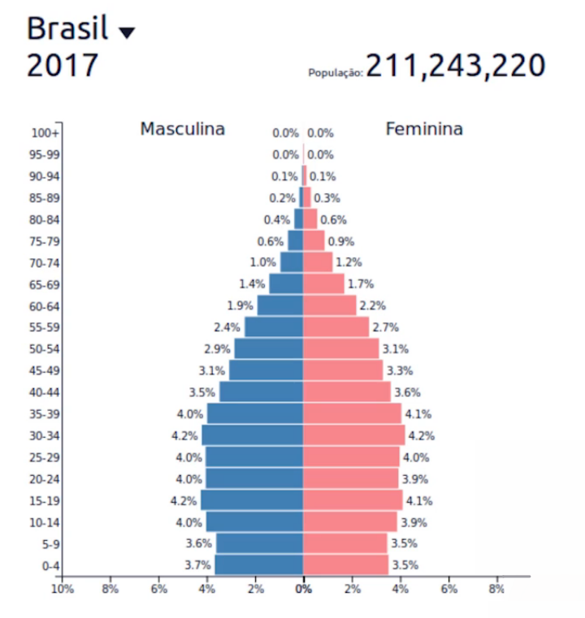

No Brasil, o número de habitantes em 2017 é de 211.243.220. Se olharmos no gráfico acima, observamos que muitos são jovens, isto é refletido no mercado de trabalho, com muitos funcionários em atividade.

Ter força de trabalho é um bom indicador para um país. Em outros países, veremos que é diferente.

A diferença entre o Brasil e países desenvolvidos é positiva no mercado global, mas faz com que a competição pelas vagas seja mais acirrada.

A tabela a seguir mostra uma pesquisa feita pelo Ministério do Trabalho em 2016, sobre o saldo de vagas por faixa etária.

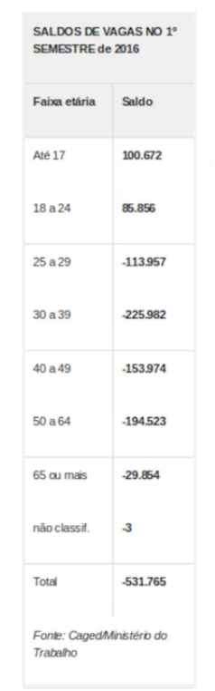

Analisando a tabela, notamos que há 100.672 vagas para jovens de até 17 anos. Para os que têm de 18 a 24 anos (universitários que acabaram de se formar) há 85.856 vagas.

A partir desta idade, na faixa que vai de 25 a 39 anos há redução do número de vagas. A tendência é a concorrência ficar muito maior.

Considerando a crise econômica, é mais fácil perder do que conquistar um emprego, dependendo da área em que atua.

Em 2017, houveram muitas demissões na indústria, mas houve também recuperação da indústria automobilística. O setor de serviços voltados para Tecnologia de Informação manteve a demanda de profissionais capacitados.

De forma geral, no Brasil, a faixa etária de 30 a 39 anos é a mais complicada para se conseguir emprego.

Segue um gráfico com dados de 2012 sobre a concentração de riqueza nas gerações da Austrália. Comentei anteriormente sobre o acúmulo de capital da geração Baby Boomer.

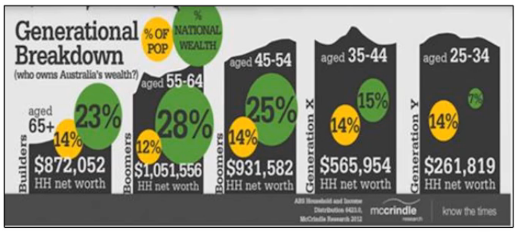

Os Baby Boomers herdarão (se já não herdaram) o patrimônio de seus pais. Em seguida, transferirão essa riqueza para as gerações seguintes (X, Y e Z).

Segundo os dados de 2012, 28% da riqueza do mundo está nas mãos de pessoas com 55 a 64 anos. Se analisarmos a riqueza da faixa etária de 25 a 44 anos, notaremos que não chega nem perto da riqueza de 45 a 54 anos.

Há um empobrecimento das gerações mais novas, uma vez que as empresas buscam, constantemente, a redução de custos. Os Baby Boomers buscavam carreiras sólidas e a Geração X tinha foco no trabalho, enquanto a Geração Y busca mais qualidade de vida, trazendo um impacto financeiro negativo e acumulando menos dinheiro.

A Geração do Opt-Out acaba ganhando menos e gastando mais, uma vez que a tendência do custo de vida é sempre subir, principalmente em países em desenvolvimento. Assim, a falta de foco na carreira contribui para o empobrecimento frente às outras gerações.

Teremos uma transferência de renda das gerações mais antigas para as mais novas, mas ainda assim, existe uma tendência de redução de custos no mercado, conforme a tecnologia, a automação e a capacidade das organizações de reter o conhecimento avançam.

Funcionários contratados por empresas aos 20 anos se tornam caros ao completarem 10 anos de registro em carteira. Do ponto de vista financeiro, é melhor contratar novamente um jovem de 20 anos e demitir o que está com 30 anos de idade e 10 anos de registro em carteira.

Este processo desencadeia um "achatamento" do mercado de trabalho ao longo do tempo. A Geração Y e as seguintes não terão capacidade (como tiveram as outras gerações) de acúmulo de riqueza como prestadores de serviço com registro em carteira de trabalho, no Brasil. O que é preocupante.

## Eles Estão Chegando

Analisamos números, faixas etárias e dificuldades encontradas no mercado de trabalho. A seguir, refletiremos sobre tendências globais e a necessidade corporativa de reduzir custos.

Segundo a pesquisa do Ministério do Trabalho de 2016 sobre saldo de vagas, que analisamos anteriormente, existem mais vagas abertas para os jovens de 18 a 24 anos.

É curioso que as empresas tenham dificuldade para preencher suas vagas em função do despreparo de muitos jovens.

Algumas universidades não preparam seus alunos para o mercado de trabalho. As que preparam, principalmente as de Tecnologia de Informação, Administração e da área da saúde (como Medicina e Odontologia) não costumam apresentar índices altos de desemprego. Temos um país jovem, porém pouco capacitado.

Atualmente, apesar de ser desvalorizado no mercado de trabalho, **ter um curso técnico é uma vantagem**. Pois a graduação é reconhecida por ensinar de forma conceitual e não de forma prática (há algumas exceções).

Portanto, cursos técnicos têm maior empregabilidade que os de bacharelado.

Os jovens iniciantes no mercado de trabalho encontram vagas, mas não conseguem acessá-las por falta de capacitação.

Sendo assim, capacite-se, porque há vagas. Basta encontrar seu talento, sua paixão e estudar.

Se você se capacitar na Alura, por exemplo, conseguirá encontrar um emprego. Por isso, inclusive, trabalhamos nossos projetos de conclusão nas carreiras de ["Gerenciamento de projetos com *Scrum*"](https://cursos.alura.com.br/career/gerenciamento-de-projetos-com-scrum) e de ["*Soft Skills*"](https://cursos.alura.com.br/career/soft-skills).

Os líderes terão que lidar com pessoas cada vez mais jovens, principalmente no Brasil. Como estudamos, os dados que temos atualmente indicam que somente a partir de 2050 começaremos a envelhecer como país, pois atualmente a população brasileira é composta por uma maioria jovem.

Prepare-se para liderar jovens, pois eles representam para as empresas renovação (necessária para o negócio) e baixo custo.

Apesar disto, as empresas precisam manter o conhecimento e trabalhar com *frameworks*, formas mais ágeis e inteligentes se quiserem trabalhar com funcionários menos capacitados.

Ou seja, a velocidade de capacitação das empresas e a transferência de conhecimento deve ser aprimorada. As empresas estão aprendendo a armazenar e transferir conhecimento para seus próprios recursos, cada vez melhor e mais rápido.

Percebemos também um mercado que trabalha com práticas ágeis e inteligentes. Este cenário é muito bom para os jovens, mas significa também que o *time span* ou o tempo que temos no mercado é menor.

Isso nos leva a refletir sobre nossa vida e a forma de adquirir riqueza, bens e patrimônio. Pois se a tendência de o mercado se tornar mais competitivo e limitado de se consolidar, em breve, os jovens substituirão trabalhadores que, atualmente, estão na faixa dos 30 a 40 anos de idade.

Talvez em alguns setores (como o da educação) que consideram o tempo de experiência, esta tendência não se consolide, mas os trabalhadores da faixa etária citada enfrentam uma grande dificuldade, pois há também um "fechamento" de vagas para estes funcionários.

A cada crise econômica, o mercado de trabalho se torna mais agressivo, mesmo voltando a crescer e oferecendo novas vagas, ele aprende a viver com menos recursos.

O mercado de trabalho se renova cada vez mais rápido. As gerações encontradas predominantemente no mercado, atualmente, são as Gerações Y e Z. Sugiro que um bom líder deve entender essas gerações.

Em países desenvolvidos, como no Japão, há uma tendência (que chegará no Brasil também) de **envelhecimento da população**.

Ela representa uma oportunidade para o Brasil e para os países em desenvolvimento, porque o custo de trabalho de um funcionário mais experiente é mais alto e os países desenvolvidos devem se preocupar também com a aposentadoria destes funcionários.

A expectativa de vida aumenta, mas a política pública não acompanha a evolução natural que está acontecendo no mundo.

Há muitas pessoas se “desligando” do mercado de trabalho e se aposentando, gerando um alto custo para os países desenvolvidos.

Em detrimento deste envelhecimento, ocorre uma terceirização. O esforço de trazer o produto pronto para o país e levar o trabalho de desenvolvimento e construção para outros países.

Neste caso, a vantagem competitiva do Brasil e de outros países em desenvolvimento é boa porque temos uma população jovem, uma moeda mais fraca em relação às fortes e isso traz projetos e negócios. Temos oportunidade no mercado.

Poderemos aproveitar esta tendência global de envelhecimento em países desenvolvidos por meio da terceirização.

A realidade encontrada no mercado de trabalho é:

* aumento do número de projetos globais;
* mais trabalhos voltados para o mundo, não só para o próprio país;
* projetos que terão de ser entregues para clientes que estão em outros países, estados ou cidades;
* trabalho com idiomas diferentes;
* concorrência global.

A localização será só uma parte de um trabalho voltado para o mundo. Como líder, você terá de liderar funcionários cada vez mais jovens em projetos mais arrojados e distribuídos.

O desafio é grande, mas neste curso, ajudarei você a se tornar líder global.

Porém, este trabalho não é feito somente neste curso. Fora dele você deve se dedicar, se capacitar e investir em educação.

Para terminar, sugiro que leia o artigo ["Sair da ‘zona de conforto’ e outras bobagens do mundo corporativo "](https://brasil.elpais.com/brasil/2017/10/24/economia/1508848045_385114.html) do *El País*, que critica a cultura que está se desenvolvendo nas empresas: a cultura jovem e "*hipster*".

Em um trecho dessa matéria, o autor diz:

"Esse ar de criatividade individualista e de modernidade *hipster* poderia ser visto com o uma herança da contracultura dos anos sessenta assimilada pelo capitalismo contemporâneo..."

Ele fala sobre como as empresas estão levando para o mercado de trabalho a cultura de liberdade e ultra individualismo, na qual "cada um é o que é e faz o que quer".

Nesse contexto, muitos direitos são rompidos e deixados “de lado”. Uma cultura voltada para o "eu" acaba desconstruindo a nossa estabilidade, nosso direito de ser quem queremos ser.

Pode parecer contraditório, mas ao ler o artigo, reflita sobre seu papel do líder e este mercado - cada vez mais livre e aberto - no qual está se inserindo.